ЧАСТИНА 2. ДОМЕННИЙ ПРОЦЕС

1 КОНСТРУКЦІЯ ДОМЕННОЇ ПЕЧІ

Доменна піч є потужним та високопродуктивним агрегатом, у якому витрачається величезна кількість шихти та дуття. Сучасна, найбільша за розмірами, доменна піч щодобово витрачає близько 23000 т шихти, 18000 т дуття, 1700 т природного газу та видає 12000 т чавуну, 4000 т шлаку та 27000 т колошникового газу. Таким чином, у великій доменній печі щохвилини виплавляється близько 9 т чавуну. Для забезпечення безперервної подачі та випуску такої великої кількості матеріалів необхідно, щоб конструкції печі були прості та дуже надійні.

1.1 ЗАГАЛЬНИЙ ОПИС ПЕЧІ
Доменна піч - піч шахтного типу (рис. 20). Зверху в піч порціями безперервно завантажують шихтові матеріали - агломерат (окатиші) та кокс, які повільно опускаються вниз; тривалість їх перебування у печі становить 4—6 год. У нижню частину печі (верх горна) через фурми подають дуття — нагріте повітря; у фурм за рахунок кисню дуття згоряє кокс із виділенням тепла, а гарячі продукти згоряння рухаються через стовп шихти нагору, нагріваючи її; час перебування газів у печі становить 3-12 с. При опусканні шихти, що нагрівається, в ній з оксидів відновлюється залізо, яке навуглецьовується, розплавляється і краплями стікає в горн, формуючи чавун, а оксиди, що не відновилися, в нижній частині печі (низ шахти, розпар) розплавляються, утворюючи шлак, який також стікає в горн. Чавун і шлак, що накопичуються в горні, мають температуру 1450—1500 °С, періодично випускають через чавунні і шлакові льотки.
Загальний вигляд доменної печі, обладнаної двоконусним засипним апаратом, показано на рис. 20. Піч спирається на фундамент 1, більша частина якого заглиблена в землю. Зовні піч укладена в суцільний сталевий кожух 9. Усередині кожуха находить футеровка 8, що охолоджується холодильниками, які кріпляться до внутрішньої поверхні кожуха. У нижній частині печі (горні) розташовані льотки 3 для випуску чавуну та льотки 21 для випуску шлаку. Навколо печі прокладений кільцевий футерований повітропровід 6, який з повітронагрівачів подається гаряче дуття (повітря); кільцевий повітропровід служить для підведення дуття до численних розташованих по колу печі фурменних пристроїв 5, через які дуття надходить у верхню частину горна. Вище колошника 10 печі розташований колошниковий пристрій. Воно включає газовідведення 15, 19, службовці для відведення з печі доменного газу; засипний (завантажувальний) апарат та ряд інших механізмів, пов'язаних із завантаженням шихти та відведенням газу. Показано елементи засипного апарату: великий конус 11, що закриває лійку (чашу) 20; малий конус 12, що закриває вирву 17, і механізм 13, що забезпечує їх обертання; приймальна лійка 14, в яку шихтові матеріали висипають із скіпу 16 шляхом його перекидання, причому скіп доставляють на колошник по рейках похилого моста 18.

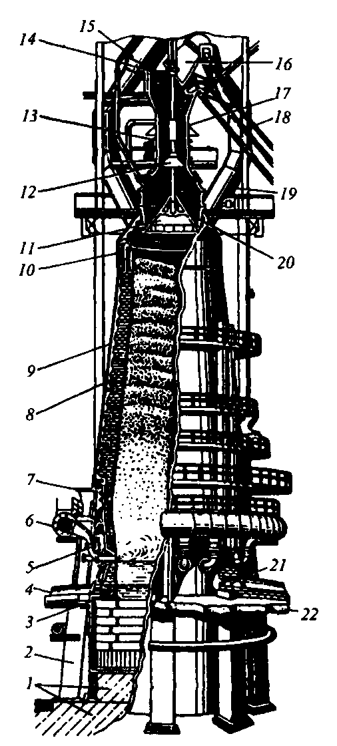
1- фундамент; 2 - колона; 3 - льотка для випуску чавуну; 4 - чавунні жолоби; 5 - фурменні пристрої; 6 - кільцевий повітропровід; 7 — мораторне кільце кожуха; 8 - футерування; 9 - сталевий кожух; 10 - колошник; 11 - великий конус; 12 - малий конус; 13 - обертовий механізм засипного пристрою; 14 - приймальна лійка; 15, 19 - газовідведення; 16 - скіп; 17 - вирва; 18 - похилий міст; 20 - лійка (чаша); 21 - льотка для випуску шлаку; 22 – майданчик
Рис. 20. Загальний вид доменної печі з двоконусним засипним апаратом:

Тяжкість кожуха і футерування верхньої частини печі передається на фундамент через мараторне кільце 7 кожуха і колони 2. Рідкий чавун, що випускається з печі через льотки 3, надходить у розташовані на робочому майданчику 22 чавунні жолоби 4 і по ним в чавуновозні ковші; що випускається через льотки 21 шлак по розташованим на майданчику 22 шлаковим жолобам стікає в шлаковозні ковші або на установки грануляції припічки рідкого шлаку.

1.2 ПРОФІЛЬ ПЕЧІ ТА ОСНОВНІ РОЗМІРИ

Профілем доменної печі називають контур робочого простору, обмеженого футеровкою. У горизонтальних (поперечних) перерізах профіль є кола змінного діаметра. Профіль печі у вертикальному осьовому перерізі представлений на рис. 21; основні елементи профілю - це горн, заплечики, розпар, шахта і колошник, що становлять корисний обсяг печі, тобто. обсяг від осі чавунної льотки - О.Ч.Л. — до низу рухомих елементів засипного апарату в опущеному положенні (у корисний об'єм не входять об'єм 1 нижньої частини горна від осі чавунної льотки до кладки ліща, де знаходиться шар рідкого чавуну, що незливається, і обмежений куполом 3 печі об'єм 2, в якому розташовані елементи засипного .
Колошник має форму циліндра і служить для прийому шихти, що завантажується зверху. Нижче колошника розташована шахта, що розширюється донизу; це розширення необхідно, щоб забезпечити вільне опускання шихтових матеріалів обсяг яких збільшується в результаті нагрівання. Розпар, що представляє собою короткий циліндр, служить для створення плавного переходу від шахти, що розширюється, до звужується заплічників. Заплічники виконані у вигляді усіченого конуса; така їх форма необхідна, оскільки тут відбувається плавлення рудної частини шихти, в результаті чого об'єм шихти зменшується і заплічки, що звужуються, не дозволяють шихті занадто швидко опускатися в горн. Останній має циліндричну форму, у нижній його частині накопичуються рідкі чавун і шлак, а у верхню подають дуття і тут згоряє паливо (кокс).
Основним розміром доменної печі є корисний об'єм. У нашій країні доменні печі будуються за типовими проектами, відповідно до яких передбачені такі величини корисного обсягу, м3: 1033, 1386, 1513, 1719, 2002, 2300, 2700, 3000, 3200, 4500, 5000 та 5500.

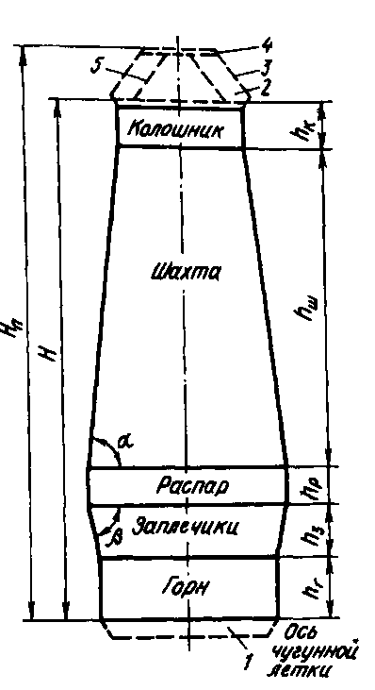
Мал. 21. Профіль доменної печі

Основні розміри профілю печі – це корисна висота, висота та діаметр окремих елементів профілю, повна висота печі. Корисною висотою H (рис.21) називають відстань від осі чавунної льотки до низу великого конуса 5 або низу розподільника, що обертається, шихти (лотка) в опущеному положенні. Повна висота печі Hп (мал.21) - відстань від осі чавунної льотки до верхньої кромки колошникового фланця 4, який є опорою засипного апарату.

Оптимальні співвідношення між розмірами вироблені виходячи з багаторічного досвіду експлуатації печей. Відома низка методів наближеного розрахунку розмірів печі.
Повна висота зазвичай змінюється не більше від 1,085 до 1,11 корисної висоти. Кут нахилу шахти а становить 82-85 °. Ставлення корисної висоти до діаметру распара становить 2,83—2,11, зазвичай, зменшуючись у разі зростання корисного обсягу печі. Відношення діаметра колошника до діаметра розпару дорівнює 0,62-0,7 і діаметра розпару до діаметра горна 1,1-1,13.

Таблиця 1.Основні розміри доменних печей
Параметр |  |  | Корисний об'єм печі, |  | м3
Параметр | 1033 | 1719 | 2002 | 3200 | 5000 | 5500
Висота, м:
Повна Нп | 28,75 | 31,25 | 32,36 | 35,29 | 36,1 | 41,0
Корисна Н | 26,0 | 28,5 | 29,4 | 32,13 | 33,5 | 34,8
горна Аг | 3,2 | 3,2 | 3,6 | 3,9 | 4,4 | 5,7
заплічиків А3 | 3,0 | 3,0 | 3,0 | 3,4 | 3,7 | 3,7
розпару Ар | 2,0 | 2,0 | 1,7 | 2,3 | 1,7 | 2,0
шахти Аш | 15,0 | 17,8 | 18,2 | 19,6 | 20,7 | 20,4
колошника Ак | 2,8 | 2,5 | 2,9 | 2,99 | 3,0 | 3,0
Діаметр, м:
горна | 7,2 | 9,1 | 9,75 | 12,0 | 14,7 | 15,1
розпару | 8,2 | 10,2 | 10,9 | 13,1 | 16,1 | 16,5
колошника | 5,8 | 6,9 | 7,3 | 8,9 | 10,8 | 11,2

У табл. 1 наведено основні розміри деяких вітчизняних типових печей. Можна бачити, що зі збільшенням обсягу печі помітно зростають поперечні розміри елементів профілю при незначному зростанні висоти. Це пояснюється тим, що висока існуючих печей достатня для завершення в основному теплообміну між шихтою, що опускається, і піднімається потоком гарячих газів, і крім того, збільшення висоти печі небажано, оскільки веде до зростання тиску стовпа шихти на її нижні шари, підвищуючи ймовірність роздавлювання неміцного коксу.

1.3 ФУНДАМЕНТ, КОЖУХ та холодильники

Фундамент є основою печі і служить передачі навантаження, створюваної масою печі на грунт. Площу фундаменту розраховують з урахуванням маси печі (наприклад, маса печі об'ємом 5000 м3 з шихтою досягає 450 т) і того, що тиск на ґрунт не повинен перевищувати 2,5 кг/см2.
Фундамент складається з двох частин (рис. 22): нижній,
підземною, званою підошвою 1, і верхньою, званою пнем 2. Підошву виконують з бетону, а пень - з жароміцного бетону з вогнетривкістю 1400-1500 °С. Жароміцність надається бетону застосуванням вогнетривкого наповнювача - бою шамоту. Як зв'язування застосовують портландцемент з тонкомолотими добавками шамоту або вогнетривкої глини.

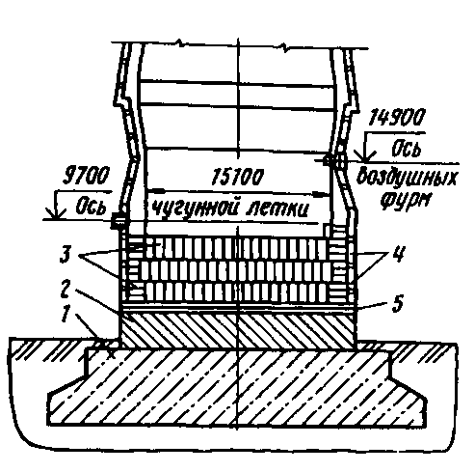

1 - підошва фундаменту; 2 - пень; 3 - вуглецеві блоки; 4 - холодильники; 5 - повітряне охолодження низу ляща
Рис. 22. Фундамент та ляща печі об'ємом 5500 м3:

Підошву роблять у вигляді восьмикутної плити товщиною 4-6 м, товщина пня становить 2-3,5 м. Від перегріву та термічного руйнування фундамент на сучасних печах оберігають шляхом повітряного охолодження низу лещаді (стику лещаді з пнем).
На підошву фундаменту у більшості печей спираються сталеві колони (рис. 20, 2), що передають навантаження верхньої будови печі.
Кожух доменної печі є зварною конструкцією, що складається з циліндричних і конічних поясів, виготовлених із сталевого листа. Товщина кожуха у верхній частині становить 20-40, у нижній 40-60 мм. Роблять кожух із сталей з високою ударною в'язкістю, міцністю, пластичністю, термостійкістю (16Г2АФ, 10Г2С1, 14Г2 та ін). Більшість печей має кожух з маратором або мараторним кільцем (рис. 27, 1 і 20, 7), тобто. горизонтально розташованим кільцем із сталевого листа, звареним із кожухом нижньої частини шахти та верху заплічиків. Через моратор і колони (рис. 20, 2) навантаження верхньої частини печі передається на фундамент; крім того маратор служить опорою для кладки шахти та розпару. Будувані останніми роками вітчизняні печі обсягом 3000—5000 м3 почали робити з самонесучим, тобто. гладким кожухом без мораторного кільця (рис.26,1). При цьому погіршилися умови опори кладки шахти на кожух і на новій, більш потужній вітчизняній печі об'ємом 5500 м3, кожух зроблений самонесучим, але з невеликим кільцем моратором, що служить для опори кладки шахти.
У кожусі печі роблять вирізи для фурм, чавунних і шлакових льоток, для горизонтальних холодильників (якщо вони є), а також отвори для болтів кріплення вертикальних холодильників і трубок, що підводить до них воду.
Холодильники служать для охолодження футеровки і кожуха печі за допомогою холодної технічної води, що пропускається через них, а при випарному охолодженні - за допомогою киплячої хімічно очищеної води. Широко застосовуються плитові холодильники, розташовані вертикально між кожухом та футеровкою; ряд різновидів таких холодильників для водяного охолодження показано на рис. 23. Холодильник - це плита з чавуну із залитою в ній сталевою трубкою у вигляді змійовика для води, що циркулює. Холодильник кріплять до кожуха печі за допомогою болтів.
Холодильники (рис. 23) роблять з гладкою внутрішньою поверхнею (їх встановлюють у ляща та горні); з ребристою поверхнею, що покращує теплообмін з футеровкою та сприяє утриманню гарнісажу (застосовують у розпарі та шахті); ребристі із залитими вогнетривкими цеглою, що підвищує стійкість проти стирання шматками шихти та сприяє утриманню гарнісажу (застосовують у заплечиках). Холодильники для фурм та льоток (рис. 23, г, д) мають округлу виїмку; іноді холодильник роблять із двома залитими трубками, що розташовуються у два ряди (рис. 23, д).
Холодильники шахти та розпару часто роблять з горизонтальним виступом на внутрішній поверхні (рис. 26, 5); виступ охолоджується окремою водопідвідною трубкою і служить опорою для цегляної кладки. Товщина гладких плитових холодильників дорівнює 120—160 мм, а холодильників із залитою цеглою досягає 250—350 мм.
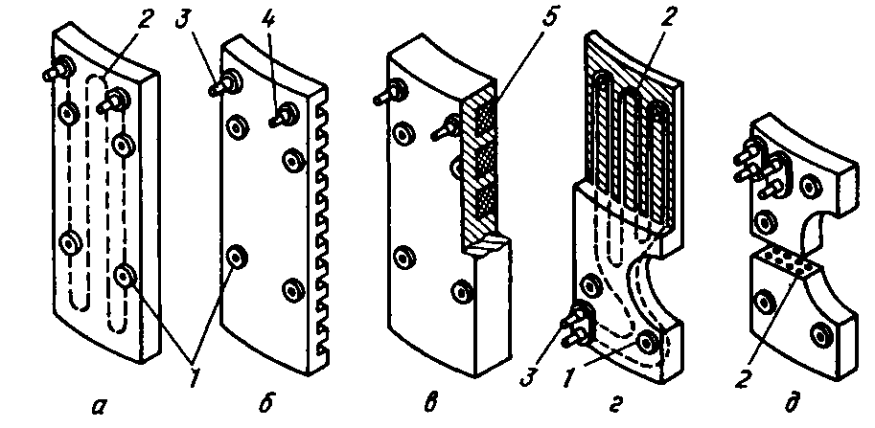
а -з гладкою внутрішньою поверхнею; б - ребристий; в — ребристий із залитим цеглою; г - холодильник фурменної зони; д - холодильник чавунної льотки (1 - отвір для болтів кріплення до кожуха; 2 - залита сталева трубка; 3 - підведення води; 4 - відведення води; 5 - залита цегла)
Рис. 23. Плитові водяні холодильники:
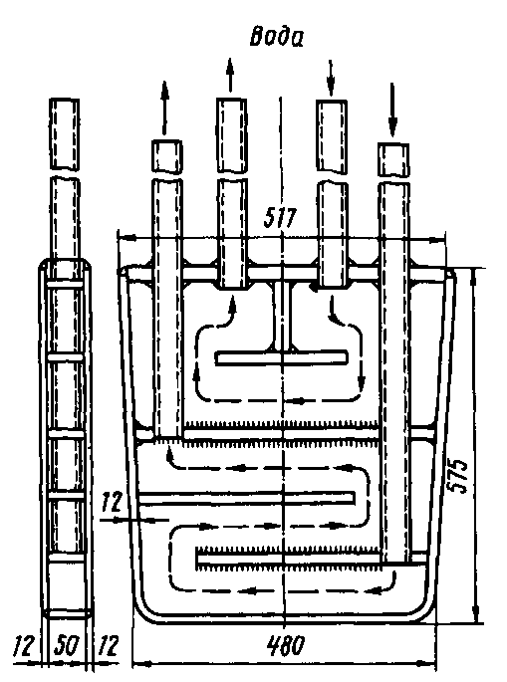

Рис. 24. Плитовий горизонтальний холодильник

При випарному охолодженні, щоб уникнути утворення парових пробок, кипляча вода повинна рухатися знизу вгору; тому в плиту заливають дві або більше вертикально розташовані трубки з підведенням води до кожної з них знизу та відведенням зверху.
Знаходять застосування горизонтальні холодильники; їх горизонтально розташована плита заглиблена у футерування (див. рис. 27), посилюючи її охолодження, і служить опорою для цегляної кладки. Один із горизонтальних холодильників показаний на рис. 24. Для встановлення горизонтальних холодильників у кожусі печі, як правило, необхідно робити вирізи.

1.4 ФУТЕРУВАННЯ ПЕЧІ

Вогнетривка футеровка (кладка) доменної печі призначена для зменшення теплових втрат та запобігання кожуху від впливу високих температур та від контакту з рідким металом та шлаком.
Вогнетриви, що застосовуються. Для футерування доменної печі застосовують якісну (доменну) шамотну цеглу, високоглиноземну цеглу, вуглецеві блоки, іноді карбідокремнієву цеглу. Основу шамоту складають SiO2 та Аl2О3. Для доменних печей стандартом передбачено три сорти шамотних виробів із вмістом А12О3 відповідно не менше 42, 41 та 39 %; вони відрізняються підвищеною щільністю та міцністю, високою вогнетривкістю (> 1750 °С), низьким вмістом Fе2О3 (< 1,5 %). Цегла з більш високим вмістом А12О3 застосовують для кладки низу печі, а з нижчим для кладки верху. Крім того, для кладки печей об'ємом < 1033 м3 стандартом передбачена марка шамоту з меншим (<37 %) вмістом А12O3, меншою вогнетривкістю (> 1730 °С), міцністю та щільністю. Цегла може бути довжиною 230 мм (нормальна) і 345 мм (полуторна). Застосування цегли різної довжини забезпечує гарне переплетення швів кладки.
Високоглиноземна мулітова цегла, що застосовується для кладки ляща, містить > 63 % А12О3 при вогнетривкості > 1800 °С. Доменна карбідокремнієва цегла містить >12% SiС і > 7% азоту і відрізняється від вогнетривів на основі А12О3 і SiO2 помітно більшою міцністю та теплопровідністю.
Вуглецеві блоки виготовляють з коксу та обпаленого антрациту з добавкою як сполучна невелика кількість кам'яновугільного пеку. Довжина блоків досягає 3-4 м, вони прямокутного перерізу 400x400 і 550x550 мм. Блоки в комбінації з високоглиноземистою цеглою великих розмірів (400x200x100 мм) застосовують для кладки нижньої частини печі - ляща.
Шви між вогнетривкою цеглою заповнюють розчином, виготовленим із мертелів, що відповідають класу цегли. Мертель - це порошок, що складається з подрібненого шамоту та вогнетривкої глини. Для відповідальних видів кладки застосовують мертлі з добавкою невеликих кількостей поверхнево-активних та клеючих речовин (сода, сульфітноспиртова барда), що дозволяє готувати розчини з меншою вологістю при одночасному підвищенні їхньої пластичності. Для заповнення швів між вуглецевими блоками застосовують вуглецеву пасту, що складається з коксу та смолопаку. Зазор між блоками допускається не більше 0,5 мм для вертикальних та не більше 1,5 мм для горизонтальних швів.
Лещадь. Раніше ляски доменних печей викладали з якісної шамотної цегли. Однак зростання обсягу печей та інтенсифікація плавки викликали швидке руйнування такої кладки. Тому в даний час лещаді роблять цільновуглецевими, або комбінованими з вуглецевих і високоглиноземистих вогнетривів. Застосування вуглецевих вогнетривів викликано тим, що через їх високу теплопровідність знижується перегрів і внаслідок цього зменшується руйнування кладки ляща.
Один з варіантів кладки цільновуглецевого лещаді з вуглецевих блоків показаний на рис. 22. У комбінованій лещаді, один з варіантів якої показано на рис. 25, її низ 1 і зовнішню частину (склянку) 4 викладають з вуглецевих блоків, а внутрішню центральну частину 2 і високоглиноземистих мулітових виробів, що містять більше 65% А12О3. Висота лещаді становить ~ 5,6 м; це необхідно, оскільки за багато місяців експлуатації печі відбувається руйнування кладки рідким чавуном, і в лящі утворюється заповнена рідким чавуном порожнину, яка може досягати фундаменту печі (див. рис. 48). Для того, щоб зменшити знос лещаді, у сучасних печах передбачають повітряне охолодження її низу. Між низом ляща 1 і пнем 8 фундаменту закладають чавунні плити товщиною 7 180 мм; у плити залиті сталеві трубки діаметром 140 мм, в які вентилятором подають повітря, що охолоджує. Зовні кладку ляща охолоджують гладкими плитовими холодильниками.
Горн. Футерування горна до рівня фурм виконують з вуглецевих блоків, а в районах фурм і чавунних і шлакових льоток з шамотної (> 42 % А12О3) цегли, оскільки вуглець тут може окислюватися киснем дуття, діоксидом вуглецю (СО2), а також. Працюючи на безводних неточних масах район чавунних льоток роблять із вуглецевих блоків. Для запобігання окисленню вуглецевих блоків у період задувки печі їх захищають кладкою (рис. 25, 6) в один ряд із шамотної цегли.
Товщина футерування біля низу горна досягає 1600 мм. Зовні кладку горна охолоджують гладкими плитовими холодильниками.
Заплічники. Кладку заплечиків найчастіше роблять тонкостінною (товщина 230 або 345 мм) із шамотної (> 42 % А12О3) цеглини в один ряд, при цьому цегла примикає до периферійних плитових холодильників із залитою цеглою (рис. 26). Іноді замість шамоту застосовують карбідокремні цеглини. Кладка заплічиків швидко зношується і замість неї на поверхні холодильників формується шар гарнісажу (застиглого шлаку та дрібних шматків шихти).
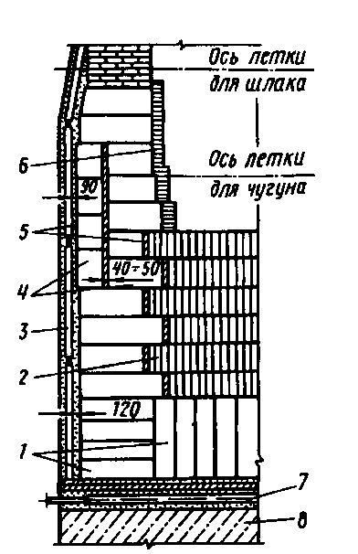
1 - графітовані блоки; 2 - високоглиноземна цегла; 3 - плитовий холодильник; 4 - вуглецеві блоки; 5 - вуглецева маса; 6 - захисна шамотна кладка; 7 - система повітряного охолодження низу лещаді; 8 - пень
Рис. 25. Комбінована кладка лещаді і горна:

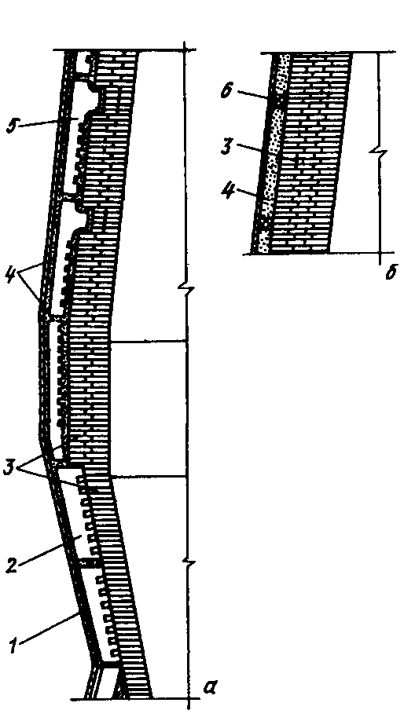

1 - кожух печі; 2 — плитовий холодильник із залитою цеглою; 3 - шамотна цегла; 4 - вогнетривка маса; 5 - ребристий холодильник із виступом; 6 - азбесто-смоляний блок
Рис. 26. Кладка заплечиків, розпару та низу шахти (а) та верху шахти (б):

Шахта та розпар. Кладку розпару та охолоджуваної частини шахти (~ 2/3 її висоти знизу) виконують з шамотної (> 41—42 % А12О3) або карбідокремнієвої цегли, а кладку верхньої частини шахти, що неохолоджується, з шамоту, що містить > 39 % А12О3. Цеглини укладають у два-три ряди вперев'язку (рис. 26).
Кладка шахти з розпаром може бути товсто-, середньо-і тонкостінною. У колишні роки широко застосовували товстостінну кладку (товщина верху шахти 800-900 мм і до 1300 мм в районі розпару) з горизонтальними холодильниками, заглибленими в кладку і службовцями її опорою (розташування
таких холодильників можна побачити на рис. 27). Однак у зв'язку з тим, що холодильники розташовані на відстані один від одного, погано охолоджується кожух, і після зношування футерування виникають його місцеві перегріви, викликаючи термічну деформацію і можливість появи тріщин. Крім того, вирізи в кожусі для встановлення горизонтальних холодильників знижують його міцність і роблять кожух менш герметичним. У зв'язку з цим останніми роками роблять тонко- та середньостінні шахти. Тонкостінна шахта (і розпар) має в охолоджуваній частині товщину кладки 230-345 мм і у верхній частині неохолоджуваної 575-690 мм з охолодженням вертикальними ребристими холодильниками (рис. 26), причому частина холодильників має горизонтальні виступи, які служать опорою для кладки.
Середньостінна шахта має товщину кладки в охолоджуваній частині 575-900 мм і в неохолоджуваній 700 мм, охолодження або комбіноване з вертикальних ребристих холодильників у поєднанні з горизонтальними (як на рис. 27), або з вертикальних ребристих холодильників, що мають горизонтальні виступи.
У розпарі та охолоджуваної частини шахти в міру зносу цегли утворюється шар гарнісажу. З тим, щоб зменшити тиск від кладки, що розширюється при нагріванні на кожух печі і запобігти його розриву, між футеровкою і вертикальними холодильниками по всій висоті печі (крім розпару) передбачають зазор в 70-200 мм, що заповнюється шамотоасбестової або пластичної вуглецевої масою.
Колошник. Власне футерування колошника складається з одного ряду шамотної цегли, що викладається біля кожуха. За ним мають "колошниковий захист", який сприймає удари падаючих зверху в процесі завантаження шматків шихти. Широко поширений її різновид складається із сталевих сегментів — литих порожніх коробок, заповнених шамотною цеглою. Сегменти (рис. 28) розташовані кількома кільцевими рядами по висоті колошника; сусідні коло сегменти з'єднані між собою болтами. Весь колошниковий захист кріпиться до кожуха за допомогою декількох підвісок, у кожній з яких (див. рис. 28) сегменти прикріплені до вертикальної пластини, з'єднаної з сережкою, яка вільно підвішена на штирі, вставленому в отвір кронштейна; останній прикріплений до кожуха болтами. Така підвіска дозволяє всім сегментам переміщатися нагору у разі зростання кладки шахти у вертикальному напрямку внаслідок її нагрівання.

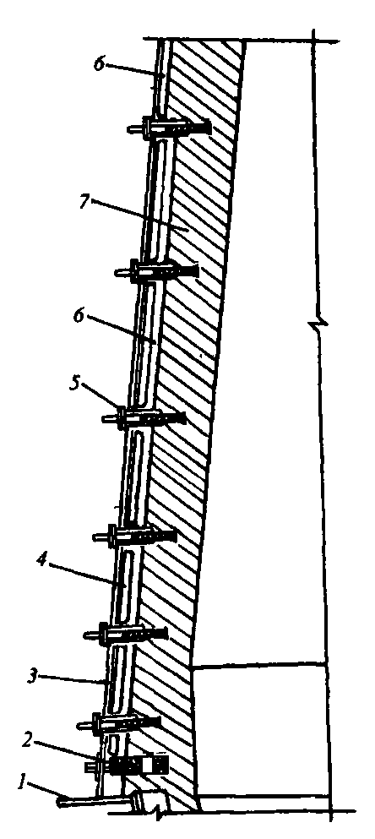
1 - мораторне кільце; 2 - горизонтальний мораторний холодильник; 3 - кожух печі; 4 - плитовий вертикальний холодильник; 5 – горизонтальний холодильник;
6 - вогнетривка маса; 7 - шамотна кладка
Мал. 27. Шахта з вертикальними та горизонтальними холодильниками:

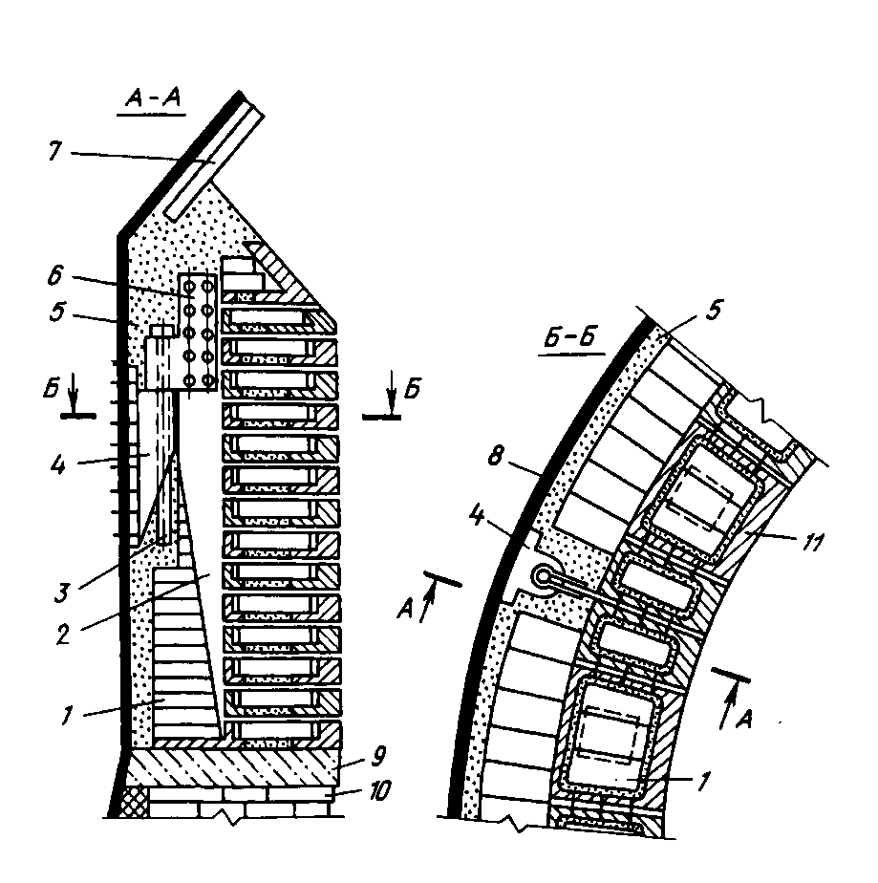
1- шамотна цегла; 2 - пластина; 3 - штир; 4 - кронштейн; 5 - шлакоазбестова маса; б - сережки; 7 - футерувальна плита куполи; 8 - кожух печі;
9- Глинисто-азбестова маса; 10 - кладка шахти; 11 - сталевий сегмент
Рис. 28. Колошниковий захист (футерування колошника):

1.5 ГОРН ПЕЧІ

Горну мовно поділяють на дві частини - верхню фурменну зону, де згоряє кокс, і нижню - металоприймач, що служить для накопичення рідкого чавуну та шлаку, і де розташовані чавунні та шлакові льотки. Висота горна (відстань від осі чавунної льотки до рюкзаків) на сучасних печах становить 3,2—3,9 м, а найбільш потужної вітчизняної печі об'ємом 5500 м3 вона збільшена до 5,7 м.
Чавунні льотки розташовують на 600-1800 мм вище ліща, а частина металоприймача, що знаходиться нижче льоток, заповнена незливним або "мертвим" шаром рідкого чавуну; цей шар необхідний для запобігання розмиванню ляща потоками чавуну в горні та запобігання його впливу високих температур. Печі малого об'єму мають одну чавунну льотку, печі об'ємом близько 2000 м3 – дві, печі об'ємом 2700 м3 – три, а печі об'ємом 3200-5500 м3 – чотири льотки. На великих печах з чотирма льотками, що по черзі працюють, число випусків чавуну на добу досягає 18-24, на печі об'ємом 1000 м3 воно дорівнює 4-5.
Шлакові льотки мають вище осі чавунних льоток на 1,4—2,0 м. На печах об'ємом 2700 м3 і менше є по дві шлакові льотки, що служать для випуску так званого "верхнього" шлаку; крім того, частина шлаку витікає разом з чавуном, що випускається, через чавунні льотки ("нижній" шлак). На печах об'ємом 3200-5500 м3, що мають чотири чавунні льотки, практично весь шлак виходить через чавунні льотки разом з чавуном, і на цих печах роблять одну шлакову льотку, що має резервне значення.
Чавунна льотка показано на рис. 29. Виріз для льотки в кожусі печі обрамлений привареною до нього сталевою кільцевою рамою 2, футерованої всередині шамотною цеглою. Літка являє собою наскрізний канал у кладці горна та рами; цей канал шириною 250-300 і висотою 400-500 мм заповнений вогнетривкою неточною масою. Для випуску чавуну в масі просвердлюють отвір діаметром 50-80 мм за допомогою свердлильного машини, що обертає бур. Після випуску чавуну канал льотки забивають вогнетривкою масою за допомогою електрогармати.

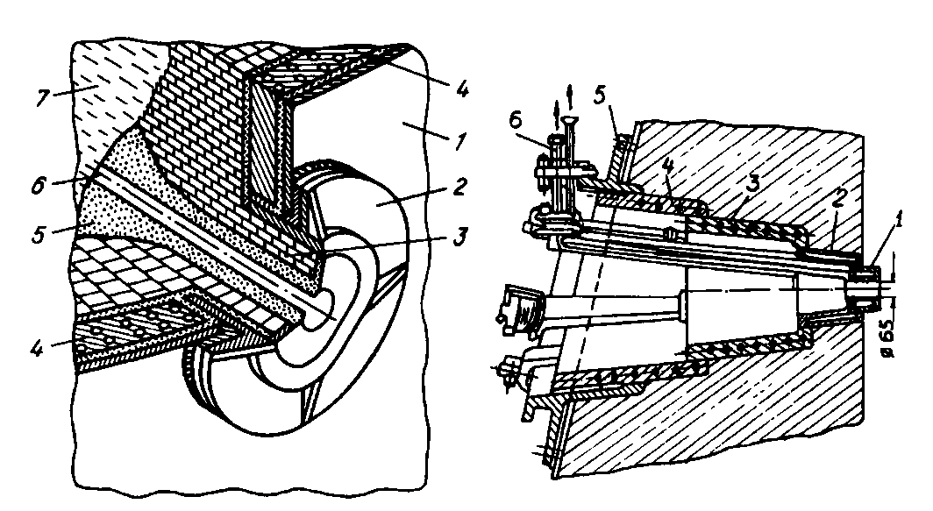
1 -кожух печі; 2 - рама льотки; 3 - шамотна кладка;
4 - холодильник льотки; 5 – літкова маса; 6 - канал льотки; 7 - рідкий чавун
Рис. 29. Чавунна льотка:

Рис. 30. Шлаковий прилад

Шлакові льотки обрамляють арматурою, яка називається шлаковим приладом, який поміщають у отвір горнових холодильників і кріплять до кожуха печі. Шлаковий прилад дано на рис. 30. Він складається з телескопічно з'єднаних елементів: мідної зварної або штампованої порожнистою охолоджуваною водою фурми 1 діаметром 50-70 мм, литого мідного порожнього холодильника (шлакової амбразури) 2, чавунного холодильника 3 з залитим спіральним змійовиком для охла амбразури 4 аналогічної конструкції та рами 5, за допомогою якої прилад кріпиться до кожуха печі. Всі елементи приладу мають конічну форму, що полегшує їхню заміну при пошкодженні. Отвір шлакової фурми закривають металевою пробкою за допомогою спеціального механічного стопора. Конусну порожнину шлакового приладу набивають вогнетривкою масою, в якій прорізають отвір для виходу шлаку з печі. Трубки 6 служать для підведення-відведення води до фурми.
Фурмовий прилад. У верхній частині горна на відстані 2700-3500 мм від осі чавунної льотки горна по його колу з рівними проміжками встановлюють повітряні фурми, через які в піч надходить нагріте до 1100-1300 ° С дуття, природний газ та інші паливні добавки (мазут, пил). Число фурм залежить від діаметра горна і його приблизно визначають за наступною залежністю:
п= 31∙Iг-8,
де п - Число фурм; Іг - діаметр горна, м.
За цією формулою число фурм для великих печей виходить рівним 20-36 шт., Що близько до дійсної величини (на існуючих печах обсягом від 1033 до 5500 м3 число фурм становить 16-42).
Комплекс пристроїв, що служать для підведення дуття в горн з кільцевого повітропроводу, називають фурменним приладом (рис. 31). Основна частина приладу - мідна пустотіла повітряна фурма 1 з внутрішнім діаметром 140-190 мм, що охолоджується водою. Фурма виступає з кладки всередину печі на відстань 300-500 мм.

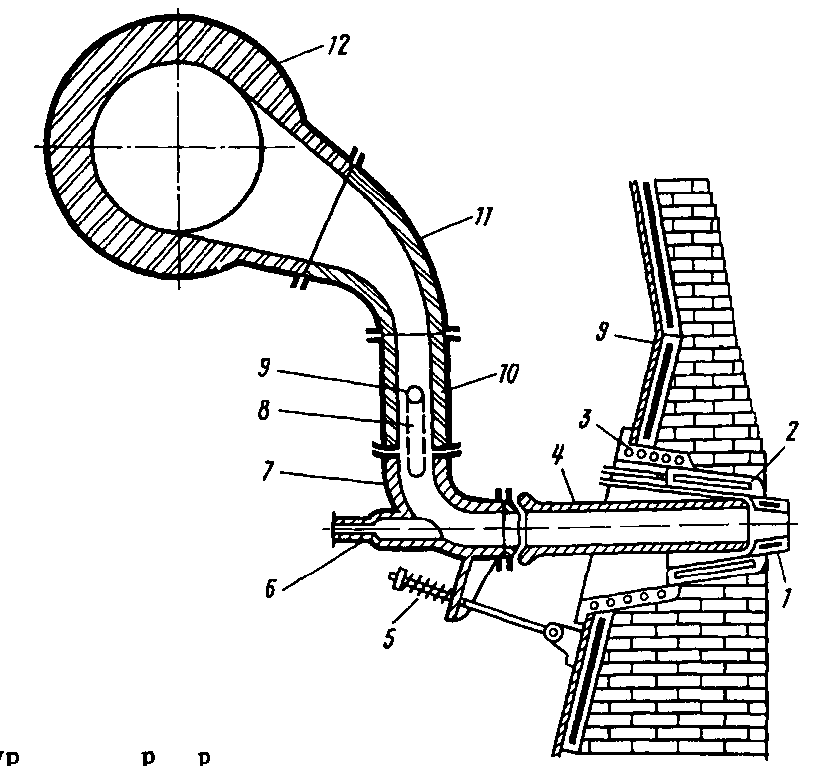
Рис. 31. Фурмовий прилад

Фурму встановлюють у мідну порожнисту литу амбразуру 2, а амбразуру - чавунний холодильник (кадушку) 3, що має залиту спіральну трубку, який своїм фланцем кріпиться до кожуха печі за допомогою болтів. Фурма, амбразура та холодильник охолоджуються проточною водою.
Дуття, що подається до фурми 1 з кільцевого повітропроводу 12, проходить по прикріпленим до нього рукава 11 і нерухомого патрубка (коліну) 10 рухомому коліну 7, яке прикріплено до патрубка 10 за допомогою двох підвісок 8 зменшується. за допомогою пружинного натяжного пристрою 5, приєднаного до кожуха печі. Для забезпечення герметичності приладу (на випадок перекосів окремих елементів в результаті нагрівання та ін) в місцях стику фурма-сопло, сопло-рухоме коліно і рухоме коліно-патрубок 10 передбачені кульові з'єднання (стики заточені по кульовій поверхні). У торці рухомого коліна передбачена закрита склом смотрелка 6 для спостереження за роботою прифурменної зони.
Рукав, патрубок 10 і рухоме коліно футерують усередині шамотною цеглою. Сопло роблять із сталі з тонким футеруванням зсередини. Фурма і амбразура періодично прогорають і їх зміни від'єднують натяжний пристрій 5, послаблюють підвіски 8 і розвертають рухоме коліно навколо осі 9 підвісок 8 в положення, зручне для видалення сопла, фурми і амбразури.
Кільцевий повітропровід 12, яким гаряче дуття підводять до фурм, футерований шамотною цеглою і має діаметр світла 800—1800 мм залежно від обсягу печі.

1.6 КОЛОШНИКОВИЙ ПРИСТРІЙ

Колошниковий пристрій є багатоповерховою металевою конструкцією, що служить для підтримки комплексу механізмів, призначених для завантаження шихти в доменну печі (засипний апарат та ін.), відведення газів (газовідводи) та для монтажу обладнання.
Газовідведення. Для відведення доменного газу в куполі печі
є отвори і газовідведення, що йдуть від них (рис. 20, 19). Зазвичай число газовідводів дорівнює чотирьом, їх з'єднують спочатку симетрично попарно, а потім в один газохід, що йде вниз до пиловловлювачів (див. рис. 55 і 56), розташованим на нульовій позначці (на печах об'ємом 5000-5500 м3 є вісім газовідвід). Від верхніх точок газовідведення відходять вертикальні свічки (труби), що закінчуються атмосферним клапаном, який відкривається, випускаючи газ в атмосферу при перевищенні тиску в печі понад допустимий. Число свічок з клапанами коливається від двох до чотирьох, вони також служать для випуску газу при зупинках печі.
Засипний апарат. Він призначений завантаження шихти, необхідного її розподілу по перерізу колошника, тобто. печі й у забезпечення герметичності печі у процесі завантаження, тобто. для запобігання потраплянню в піч повітря, що веде до можливості вибуху, та запобігання виділенню пічного газу в атмосферу.
Більшість доменних печей обладнано двоконусними засипними апаратами, а нові печі споруджують із засипними апаратами нової конструкції — безконусними. Двоконусний засипний апарат показаний на рис. 32 а. Його основними елементами є: великий конус 1 з лійкою (чашею) 2; розподільник, що обертається, шихти, що складається з малого конуса 4 і воронки 10\ приймальна воронка 6. Великий і малий конуси можуть переміщатися вгору-вниз; у верхньому положенні великий конус притиснутий до вирви 2, а малий до вирви 10, ізолюючи робочий простір печі від атмосфери; становище конусів в опущеному стані показано пунктиром. Малий конус підвішений на порожнистій трубчастій штанзі 5, великий - на штанзі 3, що проходить всередині порожнистої штанги 5, завдяки чому конуси можуть опускатися і підніматися незалежно один від одного. Вирва 10 пов'язана з приводом, що забезпечує її обертання разом з малим конусом.
Шихтові матеріали доставляють на колошник двома скіпами (візками), що рухаються рейками 8 похилого моста 9; у крайньому верхньому положенні скіп 7 перекидається, оскільки його передні колеса котяться по рейках, загнутих вниз, а задні - по інших рейках, загнутих вгору і піднімають задню частину скіпа (див. рис. 32, а). При цьому порція шихти висипається через приймальну лійку на поверхність малого конуса, після чого він опускається і матеріал прокидається вниз на поверхню великого конуса, а малий конус відразу ж піднімається. Подібним чином поверхню великого конуса завантажують два—шесть скіпів (набирають подачу). Потім при малому піднятому конусі опускають великий конус, і матеріал подачі прокидається в піч, після чого великий конус піднімається.
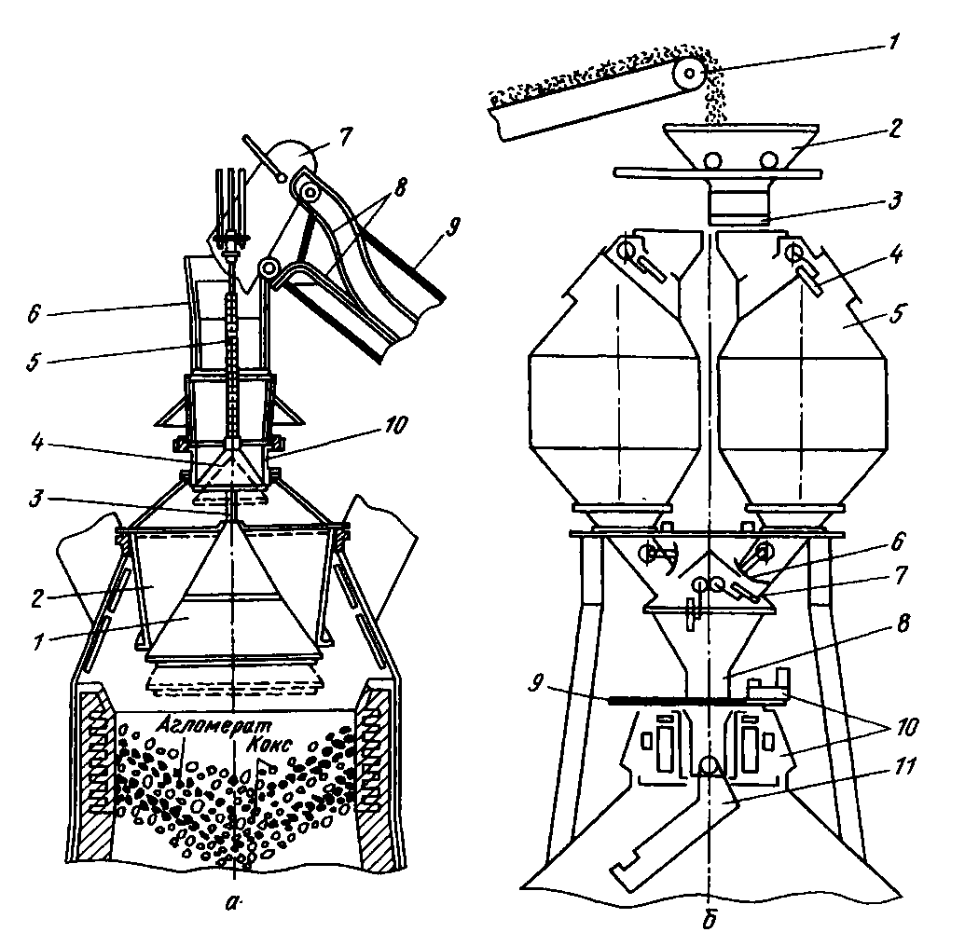
а: 1 -великий конус; 2 - лійка (чаша); 3 - штанга;" 4 - малий конус; 5 - порожня трубчаста штанга; 6 - приймальна лійка; 7 - скіп; 8 - рейки похилого моста; 9 - похилий міст; 10 - лійка;
б: 1 -конвеєр шихтоподачі; 2 - приймальна лійка; 3 - затвор; 4 - верхній газовідсікаючий клапан; 5 – бункер; 6 – затвор бункера; 7 - нижній газовідсікаючий клапан; 8 - трубка; 9 - відсічна засувка; 10 - механізм обертання лотка; 11 - лоток, що обертається
Рис. 32. Засипний апарат двоконусний (а) та безконусний фірми "Поль-Вюрт" (б):

Далі на великий конус набирають нову подачу (два-шість скіпів), але перед кожним опусканням малого конуса він з лійкою 10 повертається на 60 °. Завантаживши цю подачу в піч шляхом опускання та підйому великого конуса, на нього набирають таку подачу; при цьому перед кожним опусканням малого конуса він з лійкою повертається на 120° від вихідного становища. При наборі наступної подачі кут повороту складає 180 ° і т.д. Завдяки такому обертанню розподільника подачі потрапляють не одне місце під похилим мостом 9, а порівняно рівномірно розподіляються по периферії колошника.
У процесі завантаження конуси працюють по черзі: коли один опущений, інший піднятий (закритий), що забезпечує герметичність печі.
Після опускання малого конуса в міжконусному просторі створюється тиск, що відповідає атмосферному, а великий конус знаходиться під тиском газів у печі, що перешкоджає його опусканню. Для вирівнювання тиску у міжконусному просторі та печі подають чистий газ у міжконусний простір під тиском, близьким до тиску газів у печі. Це роблять перед опусканням великого конуса за допомогою зрівняльних клапанів, а при опусканні малого конуса клапан, що скидає, випускає газ з міжконусного простору в атмосферу. Робота зрівняльних клапанів автоматизована та зблокована з роботою конусів засипного апарату.
Слабким місцем апарату є стики конусів з відповідними лійками. Тут у зв'язку з підвищеним тиском в печі просочується доменний газ і пил, що міститься в ньому, викликає абразивний знос металу. Тому стійкість конусів низька, малий конус замінюють майже кожні півроку, а великий через 1,5—2,5 р.
Серед безконусних завантажувальних пристроїв добре зарекомендувала себе конструкція фірми "Поль Вюрт" (Люксембург). Схема такого пристрою показана на рис. 32,
б. Його основні елементи: пересувна приймальна лійка 2 із затвором 3 внизу; два накопичувальні шлюзові бункери 5, центральна тічка (труба) 8, відсічна засувка 9 і лоток, що обертається 11 з механізмами 10, що забезпечують обертання лотка навколо вертикальної осі і зміна кута егр нахилу. Шлюзові бункери 5 об'ємом 50-80 м3 обладнані верхнім 4, нижнім 7 газовідсікаючими клапанами і шихтовим дозуючим затвором 6. Газовідсікаючі клапани забезпечують герметичність печі, оскільки верхній клапан відкривають при закритому нижньому і навпаки. Засіб відсіку 9 служить для герметизації печі при ремонтах завантажувального пристрою.
Завантаження шихти роблять у такий спосіб. Прийому воронку 2 встановлюють над порожнім бункером 6, відкривають верхній газовідсікаючий клапан 4 при закритих нижньому клапані 7 і затворі 6 бункера і, відкривши затвор воронки 3, починають подачу шихти в бункер з конвеєра 1 шихтоподачі; наповнивши бункер, закривають затвор воронки та верхній газовідсікаючий клапан. Для вивантаження шихти в піч відкривають нижній газовідсікаючий клапан і потім шихтовий затвор бункера 6, при цьому швидкість висипання матеріалу з бункера визначається ступенем розкриття шихтового затвора. Висипається з бункера матеріал через трубу 8 потрапляє на лоток, що обертається 11 і скочується по ньому в піч. Після випорожнення бункера закривають шихтовий затвор 6 і потім нижній газовідсікаючий клапан 7. За час випорожнення бункера лоток здійснює не менше 10 оборотів, при цьому кут нахилу лотка змінюють за заданою програмою в межах 7-53 °, вивантаження триває 60-140 с.
Правий та лівий бункери 5 працюють по черзі: коли наповнюють один бункер, з іншого матеріал вивантажують у піч. Шихту з конвеєра 1 направляють у той чи інший бункер, пересуваючи приймальну лійку 2. Газоущільнювальні клапани виконують тільки функцію ущільнення, не стикаючись з шихтою, що збільшує термін їхньої служби.
При роботі завантажувального пристрою перед відкриттям газовідсікаючих клапанів виробляють вирівнювання тиску бункерах 5 з тиском в печі або з атмосферним. Щоб запобігти викиду з бункерів 5 запиленого доменного газу в атмосферу, на вітчизняних печах передбачена система пилоподавлення, яка полягає в тому, що в бункер під час вивантаження з нього шихти подають азот під тиском більшим, ніж тиск газів в печі, і тому гази з печі в бункер і з нього в бункер.
Недоліком пристрою вважають те, що складний механізм обертання лотка розташований у куполі печі і для його охолодження та захисту від гарячих колошникових газів потрібно витрачати багато (10-30 тис. м3/год) азоту або охолодженого очищеного доменного газу; Крім цього раз на три-чотири місяці необхідна короткочасна зупинка печі для заміни гумових прокладок газовідсікаючих клапанів.

2 ДОМЕННИЙ ПРОЦЕС

2.1 ЗАВАНТАЖЕННЯ ШИХТИ І РОЗПОДІЛ МАТЕРІАЛІВ НА КОЛОШНИКУ

У сучасній доменній печі тривалість перебування у ній матеріалів становить 4—6 год, а газів — близько 3—12 с. Високі показники плавки можуть бути отримані при розподілі газів по перерізу печі. Тільки в цьому випадку гази максимально віддадуть фізичне тепло матеріалам і найбільш повно буде використана їх відновна здатність. Природно, що розподіл газового потоку перерізу печі залежить від опору стовпа шихти, через яку проходять гази. Враховуючи те, що гази завжди рухаються зонами з меншим опором шихти, його в процесі завантаження регулюють, перерозподіляючи певним чином порції агломерату і коксу по перерізу печі з урахуванням того, що шар агломерату менш газопроникний, ніж шар коксу. Якщо цього робити, то основна частина газів рухатиметься зонами з малим опором шихти і залишати піч із високим температурою, тобто, з недовикористаною тепловою енергією та з неповністю використаною відновною здатністю. У той же час в ділянках з великим опором шихти газів проходитиме мало і шихта буде погано нагрітою і відновленою, що вимагатиме додаткової витрати тепла в нижній частині печі. збільшення витрати коксу.
При завантаженні насамперед враховують таке: дуття надходить у піч біля стін і опір газам у гладких стін менше, ніж обсягом шихти, у зв'язку з чим гази прагнуть рухатися біля стін. Тому доцільно, щоб стіни були товщі шари менш газопроникного агломерату, а у центрі — товщі шари коксу, що сприяє перерозподілу газового потоку до центру. По колу печі матеріали повинні розташовуватися рівномірно.
На печах із двоконусним засипним апаратом шихту завантажують у піч окремими порціями – подачами. Подача включає кілька скіпів (частіше чотири і іноді три, п'ять, шість) і складається з рудної частини (в основному агломерату) і коксу, взятих у співвідношенні, що з розрахунку шихти. Подача може бути спільною, коли всі скипи агломерату і коксу, що входять до неї, накопичують на великому конусі шляхом опускань малого конуса без його обертання і потім завантажують в піч за одне опускання великого конуса (приклад її позначення: ААКК); роздільною, коли агломерат завантажують одним опусканням великого конуса, а кокс - другим (ААКК) і розщепленою, коли подача завантажується в два прийоми, але в кожній напівподачі є кокс і агломерат (ААКККА). У наведених позначеннях знак | означає опускання великого конуса, А – скіп агломерату, К – скіп коксу. (Порядок набору подачі та розподілу подач по колу колошника дано вище при описі засипного апарату.)
Для управління розподілом агломерату і коксу по перерізу колошника застосовують наступні прийоми: зміна порядку набору скіпів агломерату і коксу на великому конусі, використання роздільних і розщеплених подач, зміна маси подачі, ступінчаста зміна рівня засипу на колошнику, неповне опускання великого конуса при вивантаженні у подачі.
При регулюванні розподілу шихти за допомогою цих прийомів враховують такі відомі закономірності поведінки сипких матеріалів:
падають з великого конуса матеріали укладаються на колошнику з піднесенням - гребенем (рис. 33 і 34); при розташуванні гребеня біля стіни він має один схил, а на віддаленні від стіни - два скати;
у місці падіння шихти (біля гребеня) накопичується більше дрібниці, а великі шматки значною мірою скочуються до підніжжя гребеня, у зв'язку з чим газопроникність шихти в зоні гребеня нижче. При цьому основна частина дрібниці – це агломерат; віддаляється від стін (рис. 34, г);
кут природного укосу при вільному укладанні кокса, що падає зверху, менше, ніж у агломерату, тому при ссипанні з великого конуса біля стін печі виходить більш товстий шар агломерату, а в центрі - коксу (рис. 34);
у зв'язку з такою відмінністю кутів укосу зменшення маси подачі веде до зниження товщини шару агломерату в центрі печі і дозволяє створити в центрі зону без агломерату (рис. 34 б) з підвищеною газопроникністю;
неповне опускання великого конуса сприяє переміщенню гребеня матеріалів до стін колошника та попаданню більшої кількості дрібниць на периферію;
при зсипанні подачі з великого конуса її нижня частина лягає біля стін, утворюючи гребінь, з якого центр скочується заключна частина подачі, тобто. у центр печі переважно надходить матеріал із тих скіпів подачі, які великий конус завантажували останніми. Відповідно при подачі агломератом вперед ААКК в центр надходить помітно більше коксу, а при зворотній подачі ККАА - більше агломерату. Зміна порядку завантаження на зворотний є засобом перерозподілу, що сильно діє.
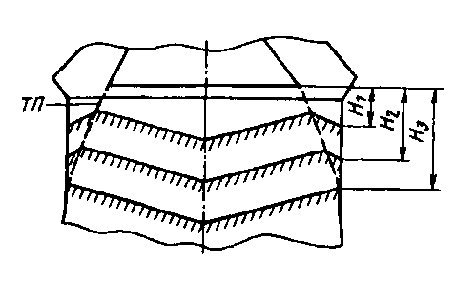
Рис. 33. Вплив висоти (//) рівня засипу на розподіл матеріалів; ТП - траєкторія падіння матеріалів з великого конуса
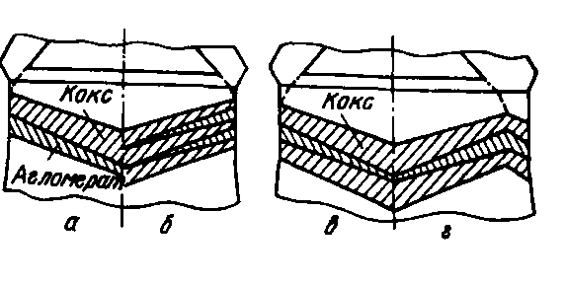
Рис. 34. Розподіл матеріалів на колошнику при великій (а) та малій (б) подачах, при меншому (в) і більшому (г) зазорі між великим конусом і стінкою колошника

на розташування гребеня впливає рівень засипу на колошнику, при зниженні рівня засипу від Нх до Нг (рис. 33) гребінь наближається до стін колошника;
розташування гребеня залежить від величини зазору між
великим конусом та стінкою колошника; при малому зазорі гребінь розташовується біля стін (рис. 34, в), при великому - матеріалів по перерізу колошника і застосовується як крайній захід; менший вплив на розподіл матеріалів мають проміжні порядки завантаження типу КАКА, АККА та ін.
В цілому регулювання розподілу шихти за перерізом печі за допомогою двоконусного апарату є складним завданням і безперервно вдосконалюється. В останні роки на деяких печах біля стін колошника встановлюють рухомі плити, які можна переміщати в горизонтальній площині та змінювати кут нахилу. Шматки, що падають на плити, відбиваються і, змінюючи положення плит, можна направляти шихту в задані зони колошника.
На печах з безконусним завантажувальним пристроєм шихту завантажують в піч через два шлюзових бункери, що по черзі відкриваються (див. опис безконусного завантажувального пристрою і рис. 32, б), а в бункери її доставляють похилим стрічковим конвеєром, на якому з певними інтервалами укладені порції коксу. В один бункер зі стрічки надходить одна порція агломерату або коксу; з бункера порцію вивантажують на колошник печі по похилому лотку, що обертається, який за час вивантаження порції (60-140 с) робить більше десяти обертів навколо вертикальної осі; при цьому кут нахилу лотка змінюють у межах 7-53 °.
Для характеристики цього завантаження частіше використовують не термін "подача", а "цикл завантаження". Цикл завантаження - це повторювана сукупність порцій шихтових матеріалів, що розташовуються в певному порядку. Максимальна маса порцій визначається обсягом шлюзового бункера (50-80 м3) засипного пристрою. Число порцій у циклі може змінюватися в межах від 5-7 до 14 і більше.
Застосування лотка, що обертається, і зміна кута його нахилу в процесі вивантаження зі шлюзового бункера кожної порції матеріалу дозволяє в дуже широких межах перерозподіляти шихту по перерізу колошника і регулювати товщину шарів агломерату і коксу, домагаючись раціонального її укладання і ефективного використання газового потоку.
Щоб судити про газопроникність шихти в доменній печі та про те, наскільки добре протікають теплообмінні та хімічні процеси між шихтою та газами, бажано мати дані про температуру та склад газу за перерізом. Підвищений вміст СO2 у газах та низька температура вказують на повноту хімічних та теплообмінних процесів у печі. Для інтенсивної та економічної роботи печі бажано, щоб вміст СO2 на периферії та по осі печі було дещо зниженим, а на відстані близько 1-2 м від стін печі підвищеним.
На нових печах для контролю температури і відбору проб газів по перерізу печі застосовують зонди, що вводяться через отвори в кожусі і футеруванні, періодично переміщуються від периферії до центру печі над рівнем шихти і в об'ємі шихти на відстані від 1,5 до 7-12 м нижче її рівня. На всіх печах контролюють рівень засипу (верху матеріалів) на колошнику; загальноприйнятий контроль за допомогою двох зондів — штанг, що вертикально переміщуються, пропущених через отвір у куполі печі. У робочому положенні нижній кінець зонда знаходиться на поверхні шихти, поступово опускаючись разом з нею, зонд пов'язаний з контрольно-вимірювальними приладами, що відображають зміну рівня шихти; при зсипанні шихти з великого конуса зонди піднімають. Починають застосовувати нові безконтактні методи вимірювання рівня, використовуючи показання спрямованих на поверхню засипу інфрачервоних, мікрохвильових та інших датчиків.

2.2 РОЗПОДІЛ ТЕМПЕРАТУР, ВИДАЛЕННЯ ВОЛОГИ ТА РОЗКЛАДАННЯ КАРБОНАТІВ

Розподіл температур у печі
Крім тепла, що вноситься нагрітим дуттям, основним джерелом тепла для нагрівання шихти і газів, розплавлення чавуну і шлаку, забезпечення процесів відновлення і компенсації тепловтрат є тепло, що виділяється у верхній частині горна при згорянні палива (коксу і часто вводяться для заміни частини коксу природного). Гарячі газоподібні продукти згоряння рухаються з горна вгору, віддаючи холодним шихтовим матеріалам, що опускаються вниз, нагріваючи їх, а самі охолоджуються. Тому в міру віддалення від горна до верху температура печі знижується з 1400—1600 до 200—350 °С виході з колошника.
Разом з тим, на тому самому горизонті печі (поперечному перерізі) температура не є постійною і змінюється у досить широких межах. Це тим, що гарячі гази, що піднімаються, рухаються по перерізу печі нерівномірно; максимальна кількість газів проходить у ділянках поперечного перерізу з меншим опором шихти, і тут спостерігаються найбільші температури. Один із характерних випадків розподілу температур у печі показаний на рис. 35.
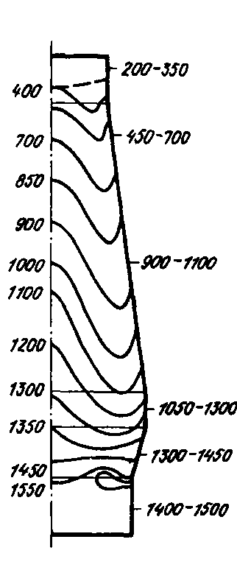
Рис. 35. Розподіл температури газів за висотою та перерізом доменної печі (один з варіантів)

Він відповідає положенню, коли помірно розвинений потік газів на периферії (біля стін) печі і дещо помітніше в осьовій частині. При зміні режиму руху газів розподіл температур по висоті та перерізу печі може змінюватися і бути відмінним від показаного на рис. 35; так посилення периферійного потоку газів викликає збільшення температур біля стін печі, а збільшення осьового потоку - просування вгору зони високих температур в осьовій частині печі і навпаки.
Про характер можливих змін свідчать також дані рис. 37, де наведено чотири різні випадки розташування пластичної зони, тобто. зони з температурами 1000-1250 °С, де відбувається розм'якшення і плавлення залізовмісної частини шихти (агломерату і котунів). Ця зона в залежності від кількості поперечних перерізів печі гарячих газів, що рухаються в даній ділянці, і деяких інших факторів може зміщуватися вгору і вниз і набувати V, \У-подібну або А-подібну форму. Приблизно таку форму мають ізотерми (лінії з однаковими температурами) в обсягах печі вище і нижче пластичної зони.
Видалення вологи
Шихта, що завантажується в доменну піч, містить гігроскопічну вологу (наприклад, в коксі 0,5-5%), а іноді гідратну вологу. Гігроскопічна волога легко випаровується на колошнику, і для її видалення не потрібно додаткового тепла, так як температура колошникових газів вище за температуру випаровування вологи.
Гідратна волога з'являється лише при завантаженні в піч залізних руд, вона перебуває у поєднанні з Fe2O3 (у бурому залізняку) або з А12О3 (у каолінітах А12О3 • 2SiO2 • 2Н2О). Ці сполуки розкладаються при 400—1000 °С поковтанням тепла. Однак у зв'язку з тим, що в даний час сирі руди майже не використовуються, виділення гідратної вологи помітного впливу на хід плавки не має.
Розкладання карбонатів
Карбонати (вуглекислі сполуки) можуть надходити в доменну піч у вигляді вапняку СаСО3 (іноді він містить небагато СаСО3 • MgCO3), з карбонатною залізною рудою (FeCO3) та марганцевою рудою (МnСО3). При нагріванні карбонати розкладаються на СO2 та оксид металу з поглинанням при цьому тепла.
Нині сирі руди доменні печі майже завантажують; вапняк, необхідний для внесення в доменний шлак СаО, вводять у шихту агломерації і лише в окремих випадках для підвищення основності шлаку трохи вапняку додають у піч. Тут вапняк інтенсивно розкладається при температурах ~1000°C вище за реакції: СаСО3 = СаО + СO2 - 178500 Дж.
Крім витрат тепла на розкладання, негативним фактором є те, що при температурах понад 1000 °С йде реакція СO2 + С = 2СО з поглинанням тепла та витрачанням вуглецю коксу.
В цілому через перебіг цих двох реакцій введення в піч вапняку викликає збільшення витрати коксу (на 0,25-0,40 кг на 1 кг вапняку).
Застосування офлюсованого агломерату (тобто отриманого з добавкою вапняку в шихту агломерації) та повне виведення вапняку з доменної шихти дозволяє заощаджувати кокс. При агломерації процес розкладання вапняку забезпечується спалюванням низькосортного палива (коксика, антрацитового штибу), а не дорогого дефіцитного металургійного коксу.

2.3 ПРОЦЕСИ ВІДНОВЛЕННЯ

1. Відновлення заліза
Залізо надходить у доменну піч у вигляді оксидів: агломерат вносить Fе3O4 і трохи Fе2О3 і FеО, котуни - Fе2О3 і Fе3O4 і залізна руда, якщо її застосовують, - Ре2Ое і Ре304, причому частина цих оксидів знаходиться у вигляді хімічних сполук з іншими оксидами.
Основне завдання доменного процесу - забезпечення як найповнішого вилучення заліза з цих оксидів шляхом їх відновлення. Відновлення полягає у відібранні кисню від оксиду і одержанні з нього елемента (або оксиду з меншим вмістом кисню). Його здійснюють за допомогою відновника - речовини, до якого переходить кисень завдяки тому, що у відновника більша хімічна спорідненість до кисню, ніж у елемента, що відновлюється. Таким чином у процесі відновлення одна речовина втрачає кисень (відновлюється), а інша набуває його (окислюється). У загальному вигляді процес відновлення описується рівнянням:
МО + В = М + ВО,
де М - метал, що відновлюється; В - відновник; МО - оксид, що відновлюється; ВО - оксид відновника.
Відповідно до виявлених акад. А.А.Байковим закономірностями відновлення оксидів заліза протікає східчасто від вищих до нижчих:
Fe2О3-Fе3O4-FеО -Fе.
Оскільки за температур нижче 570 °С оксид FеО нестійкий і розкладається (на Fе3O4 і Fе), схема відновлення при температурах нижче 570 °С наступна:
Fе2О3 — ► Fе3O4 — ► Fе.
Відновниками оксидів заліза в доменній печі служать вуглець, оксид та водень. Відновлення вуглецем прийнято називати прямим відновленням, а газами - непрямим. Реакції непрямого відновлення оксидом вуглецю такі:
при температурі >570 °С
ЗFе2О3 + СО = 2Fе3O4 + СO2 + 53740;
Fе3O4 + СО = ЗFеО + СO2 - 36680;
FеО + СО = Fе + СO2 + 16060; при температурі <570 °С
1) ЗFе2О3 + СО = 2Fе3O4 + СO2 + 53740;
1/4 Fе3O4 + СО = 3/4 Fе + СO2 + 2870.

Їх характерною особливістю є те, що продуктом реакцій завжди є СO2 і те, що вони йдуть без витрат тепла. Реакції прямого відновлення вуглецем протікають з утворенням ЗІ та вимагають значних витрат тепла, наприклад:
FеО + С = Fе + СО – 152670.
Слід зазначити, що наведена запис реакції прямого відновлення не відбиває механізму її протікання. Справа в тому, що безпосередня взаємодія вуглецю з твердими оксидами обмежена, оскільки поверхня контакту між нерівними шматками дуже мала. Тому фактично пряме відновлення протікає через газову фазу і складається із двох стадій:
FеО + СО = Fе + С02,
СO2 + С = 2СО,
що після підсумовування дає підсумкову реакцію прямого відновлення
FеО + С = Fе + СО.
Таким чином, головне, що відрізняє пряме відновлення від непрямого, це витрачання вуглецю, а це означає, що з розвитком реакцій прямого відновлення скорочується кількість вуглецю, що досягає фурм.

Непряме відновлення воднем, вміст якого в атмосфері доменної печі може досягати 8-12%, протікає за наступними реакціями:
3Fe2O3 + Н2 = 2Fe3O4 + Н20 – 4200;
Fe3O4 + Н2 = 3FeO + Н20 – 62410;
FeO + Н2 = Fe + Н2O – 27800.
Порівняння рівноважних характеристик цих реакцій і реакцій відновлення оксидом вуглецю показує, що з температурах вище 810 °C водень є сильнішим відновником, ніж, а при менших, ніж 810 °C, температурах — слабшим, тобто. при цих температурах у водню менше хімічна спорідненість до кисню, ніж у СО. Разом з тим, досвід показав, що в доменній печі як при високих (> 810 °С), так і при нижчих температурах водень є більш енергійним відновником, ніж СО. Добавка водню та підвищення його концентрації у газовій фазі веде до прискорення процесу відновлення та збільшення ступеня непрямого відновлення заліза. Це двома причинами. По-перше, завдяки малим масі та розмірам молекул водню вони більш рухливі, ніж СО, швидше дифундують у пори агломерату і проникають у дрібніші пори та тріщини, куди молекули СО проникнути не можуть, все це помітно збільшує поверхню взаємодії. По-друге, відомо, що молекули Н2 багаторазово беруть участь у процесі відновлення. Ця особливість водню як відновника пов'язана з тим, що при температурах доменного процесу та наявності надлишку вуглецю та СО водяні пари існувати в печі не можуть. У зоні високих температур (850-1000 ° С і більше) пари Н2O розкладаються вуглецем: Н2O + С = Н2 + СО; при температурах нижче 810 °С йде реакція: Н2O + СО = Н2 + СO2. Відповідно Н2O, що утворюється при реакціях відновлення воднем, відразу взаємодіє з вуглецем коксу, або з C по наведених вище реакціях і знову переходить у водень. Цей водень, що утворився, знову реагує з оксидами заліза і так кілька разів у міру підйому від горна до колошника. Інакше кажучи, відбувається регенерація водню за його повторної участі у відновленні. Сам водень у процесі відновлення є хіба що проміжним реагентом чи переносником кисню від оксидів заліза до СО чи вуглецю й у кінцевому підсумку до газової фазі печі. При цьому кількість водню в газовій фазі може змінюватися.
Загалом перебіг процесу відновлення заліза в доменній печі можна охарактеризувати в такий спосіб. У всьому обсязі печі, починаючи від верху колошника до ділянок з температурою 900-1000 °С, протікають процеси непрямого відновлення газом СО і воднем. У цій зоні непрямого відновлення всі вищі оксиди заліза встигають відновитися до FеО, а частина FеО відновлюється до заліза, причому частинки відновленого заліза виявляються вже в колошнику. Разом з тим частина FеО відновлюється до заліза прямим шляхом у зоні високих температур (> 900—1000 °С). При цьому в зонах з температурами понад 1100-1250 ° С, коли сформувався шлак, залізо відновлюється прямим шляхом з рідкого шлаку при стіканні його крапель вниз між шматками коксу. Залізо при відновленні виходить у твердому вигляді; частинки заліза, що відновилися з матеріалів, що знаходяться у твердому вигляді, мають форму губки.
У доменній печі залізо відновлюється майже повністю. Ступінь відновлення заліза т) становить 0,99-0,998, а це означає, що 99-99,8% заліза переходить у чавун і лише 0,2-1,0% переходить у шлак.
Особливості прямого та непрямого відновлення. Доменний процес намагаються вести так, щоб забезпечувалася мінімальна витрата дефіцитного та дорогого коксу. Поряд з іншими факторами великий вплив на витрату коксу надає ступінь розвитку прямого і непрямого відновлення. Порівнюючи ці способи відновлення, зазначають таке. Негативною стороною прямого відновлення є те, що воно протікає із витратою тепла; крім того збільшення ступеня прямого відновлення призводить до зниження кількості коксу, що досягає фурм і, отже, зменшення приходу тепла в горні. Реакції непрямого відновлення не потребують витрат тепла. Однак опосередковане відновлення вимагає значно більшої витрати вуглецю, ніж пряме.
Повинне існувати оптимальне з погляду витрати вуглецю співвідношення між прямим і непрямим відновленням. Для оцінки частки прямого чи непрямого відновлення використовують низку показників. Запропонований акад. М.А.Павловим показник - ступінь прямого відновлення позначається величиною г і показує частина заліза у відсотках або частках одиниці, відновленого з FеО прямим шляхом. При цьому якщо прямим шляхом відновлюється й % Fе, то непрямим відновлюється (100 - й) %.
В даний час ступінь прямого відновлення на печах, що працюють без застосування природного газу або мазуту, становить 40-60%, а на печах, в яких застосовують вуглеводневі добавки, - 20-40%. Найвигідніша ступінь прямого відновлення, при якій досягається мінімальна витрата коксу, менша за наведені величини. Фактичні значення га зазвичай вищі за оптимальні, і тому необхідно вживати всіх заходів для поліпшення умов відновлення шихти газами, тобто. для підвищення ступеня непрямого відновлення (вдування відновлювальних газів, покращення розподілу газів у печі, підготовка шихти), що забезпечить зниження витрати коксу.
Ступінь прямого відновлення заліза виходить нижче у печей, що працюють зі зниженою температурою дуття і на більш бідній шихті. Однак ці фактори призводять до підвищення витрати коксу.

2. Відновлення марганцю та виплавка марганцовистих чавунів

При виплавці переробних чавунів марганець у доменну піч потрапляє у складі агломерату і іноді у складі доданих невеликих кількостей марганцевих руд, а при виплавці феромарганцю у складі марганцевого агломерату або марганцевих руд.
Марганець у рудах знаходиться головним чином у вигляді Мn02, Мn2О3 та Мn3O4, а в агломераті - у вигляді силікатів марганцю МnО • SiO2 та (МnО)2 • SiO2.
Відновлення марганцю з оксидів протікає східчасто від вищих оксидів до нижчих:
МnO2-Мn2О3-Мn3O4-МnО-Мn.
Вищі оксиди марганцю неміцні і відновлюються газом ЗІ при невисоких (200—500 °С) температурах у верхній частині шахти печі за наступними реакціями непрямого відновлення:
2МnО2 + CO = Мn2О3 + СO2 + 227560;
3Мn2О3 + CO = 2Мn3O4 + СO2 + 170770;
Мn3O4 + CO = 3МnО + СO2 + 52080.
Таким чином, відновлення МnO2 до МnО пов'язане з виділенням великої кількості тепла - близько 2870 кДж на 1 кг марганцю.
Нижчий оксид марганцю - МnО є хімічно міцнішим і відновлюється тільки прямим шляхом, вимагаючи значної витрати тепла:
МnО + С = Мn + СО – 288290 Дж.

Таким чином, для повнішого відновлення марганцю необхідні високі температури в горні, збільшення надходження тепла в горн і підвищена основність шлаку.
Відновлювальні умови доменної плавки такі, що відновлюється не весь марганець, внесений шихтою. При виплавці переробних чавунів ступінь відновлення марганцю становить 55—65 %, решта марганцю залишається у шлаку як МnО. Зі сказаного випливає, що вміст марганцю в чавуні в першу чергу визначатиметься його вмістом у шихтових матеріалах.
Ще нещодавно виплавляли чавуни з вмістом марганцю 0,7—1,2 %, а десятиліття тому — із вмістом марганцю до 1,75—3,5 %. Для отримання такого високого вмісту марганцю в чавуні потрібно вводити в доменну піч або в шихту агломерації марганцеву руду. В даний час у зв'язку з дефіцитністю марганцю і марганцевих руд, а також у зв'язку з тим, що при виплавці стали більша частина марганцю, що міститься в передільному чавуні, окислюється і безповоротно втрачається у вигляді МПО зі зливається зі сталеплавильних печей шлаком, стали виплавляти маломарганцеві. При цьому доменну шихту марганцеву руду, як правило, не додають, і чавун містить стільки марганцю (від 0,1 до 0,3—0,5 %), скільки його відновиться з оксидів марганцю, що містилися в залізних рудах як домішки. Перехід на виплавку маломарганцевих чавунів дозволив економити як марганець, а й кокс рахунок зменшення його витрати на пряме відновлення марганцю і проплавлення порожньої породи марганцевих руд.
Виплавка феромарганцю. У доменних печах виплавляють спеціальний марганцевистий чавун - феромарганець, що містить 70-78% марганцю та 6-7% вуглецю. Шихтою для нього є марганцеві руди або марганцевий агломерат і кокс.

2.3 Відновлення кремнію та виплавка крем'янистих чавунів

Кремній присутній у рудах головним чином у вигляді кремнезему, а в агломераті - у вигляді силікатів заліза і кальцію і силікатів проміжного складу - олівінів СаОдг.
SiO2 + 2С = Si + 2СО – 636760 Дж.
Точніше, ця реакція відновлення йде у дві стадії з утворенням проміжного з'єднання монооксиду кремнію 810 (останній є летким і існує тільки при високих температурах):
SiO2 + С = SiO + СО
SiO + С = Si + СО
SiO2 + 2С = Si + 2СО.
Термодинамічний аналіз показує, що для протікання цієї реакції в напрямку ліворуч потрібна висока температура — близько 1500 °С. Водночас встановлено, що в доменній печі кремній відновлюється за більш низької температури. Це з присутністю заліза: з твердим залізом кремній утворює силіцид FеSi, а рідкому він розчиняється; ці процеси протікають із тепла і виводять кремній із зони реакції, сприяючи зсуву рівноваги реакції відновлення вправо. Так, лабораторні досліди показали, що реакція відновлення твердого SiO2 за участю заліза SiO2+ 2С + Fе= FeSi + 2СО отримує помітний розвиток при 1200-1300 °С, а ця ж реакція відновлення SiO2 зі шлаку - при 1400-1550 °С.
У доменній печі при температурах 1200-1250 °С вже сформований рідкий шлак, і тому основна частина кремнію встає прямим шляхом з SiO2, що знаходиться в шлаку при стіканні крапель шлаку в горн між шматками коксу.

5. Відновлення інших елементів

Фосфор надходить у доменну піч в основному з агломератом та залізними рудами у вигляді фосфату ЗСаО*Р2O5 і іноді 3FеО•Р2O5•8Н2O. Фосфат 3СаО • Р2O5 інтенсивно відновлюється при температурах 1000—1200 °С і більше із великою витратою тепла:
ЗСаО • Р2O5 + 5С = 2Р + 3СаО + 5СО – 1634000 Дж,
причому частина його відновлюється із шлаку.
Фосфат заліза менш міцний і відновлюється при 900-1000 ° С газом і частково вуглецем, наприклад:
2(3FеО • Р2O5) + 16СО = 3Fе2Р + Р + 16СO2.
Фосфор і фосфід Fе2Р, що утворюються при цих реакціях, активно розчиняються в залозі, і практично весь фосфор шихти переходить в чавун. Таким чином, єдиним способом отримання чавуну з низьким вмістом фосфору є використання чистих фосфору рудних матеріалів.
Передільні чавуни містять менше 0,15 - 0,30% фосфору; іноді використовують високофосфористі залізні руди, одержуючи чавуни із вмістом фосфору 1,0-2,0 %.
Уявлення про можливість відновлення елементів, що входять до складу доменної шихти, може бути отримано на підставі термодинамічних даних, що характеризують міцність оксидів, тобто. величину їхньої хімічної спорідненості до кисню. Елементи доменної шихти за зростанням спорідненості до кисню розташовуються у такому порядку: Сu, Аg, Ni, Fе, Zn, Мn, V, Сr, Si, Тi, Аl, Mg, Са. Відповідно, ступінь відновлення елементів тим менший, чим правіше стоїть елемент у наведеному ряду.
Такі елементи як нікель, мідь, миш'як, подібно до заліза і фосфору, майже повністю відновлюються в печі і переходять у чавун.
Ванадій і хром відновлюються аналогічно марганцю відповідно на 70-80 і на 80-90%, а титан - аналогічно кремнію. Ступінь відновлення титану нижчий, ніж кремнію. Алюміній, магній та кальцій у доменній печі не відновлюються.
Особливо слід зазначити поведінку цинку. Він міститься в деяких залізних рудах, а також потрапляє в доменні печі у складі залізовмісних відходів, що додаються в шихту — конвертерних шламів, колошникового пилу та ін. ZnО+ С = Zn + СО і,
випаровуючись, піднімається з газами вгору. У зонах з помірними температурами Zn знову окислюється до ZnО, реагуючи з СO2 та оксидами заліза. Частина ZnО (10-30%) виноситься з печі доменним газом; частина у суміші з сажистим вуглецем осідає на стінках печі, утворюючи великі настилі; частина осідає в швах і порах футеровки, викликаючи збільшення її обсягу і можливість розриву кожуха печі; частина осідає на шматках шихти і опускається вниз, де знову відновлюється, створюючи циркуляцію цинку в печі, сприяючи його накопиченню зі збільшенням шкідливих відкладень.

2.4 УТВОРЕННЯ чавуну

Залізо, що відновлюється у всьому обсязі печі, виходить у твердому вигляді, оскільки температура його розплавлення (1535 °С) вище температур, наявних в доменній печі; при цьому відновлене з твердих шматків шихти залізо виходить у вигляді твердої губки. У разі надлишку вуглецю і СО губчасте залізо розчиняє вуглець. Цей процес отримує помітний розвиток вже при температурах 400-600 ° С і полягає в тому, що на поверхні губчастого заліза, що є каталізатором, відбувається розпад СО (2СО = Ссаж + СO2) і сажистий вуглець, що виділяється, переходить в залізо, утворюючи розчин Fе + С = Fе3С.
У міру навуглецювання температура плавлення заліза знижується, а саме воно опускається в зони з вищими температурами. У певний момент, коли температура плавлення заліза стає рівною температурі в печі, залізо плавиться (приблизно при вмісті вуглецю 2-2,5% і температурі близько 1200 °С) і утворюються краплі рідкого металу, які стікають в горн між шматками коксу. У рідкому вигляді залізо навуглецьовується ще інтенсивніше — при контакті крапель з розпеченим коксом і за контакті розплаву з коксом у горні, відбувається розчинення вуглецю коксу у металі: Fе + Скокс = [С]fе.
У краплі металу, що рухаються, і частково в ще тверде залізо в невеликих кількостях переходять на різних горизонтах печі інші відновлені елементи (кремній, марганець, фосфор і в деяких випадках ванадій, миш'як, хром, нікель, мідь), а також сірка. Цей сплав заліза з вуглецем та іншими елементами (чавун) накопичується у горні.
Таким чином, формування чавуну з твердого відновленого заліза полягає в його навуглецюванні, розплавленні та розчиненні в ньому інших відновлених елементів (зазвичай це марганець, кремній, фосфор та сірка).
Остаточний вміст вуглецю в чавуні встановлюється у горні; воно не піддається регулюванню і залежить від температури чавуну та його складу.
Марганець і хром, як карбідоутворюючі елементи, сприяють підвищенню вмісту вуглецю в чавуні.
Кремній, фосфор і сірка утворюють із залізом силіциди, фосфіди та сульфіди, які, будучи більш міцними сполуками, ніж карбід заліза, руйнують його, сприяючи
тим самим зниження вмісту вуглецю в чавуні. Підвищення температури чавуну викликає збільшення вмісту вуглецю в ньому. Стосовно сучасної доменної плавки зразковий вміст вуглецю в чавуні (%) можна визначити за такою формулою:
С = 4,8 + 0,03Mn - 0,27Si - 0,32Р - 0,032S.
У передільних чавунах вміст вуглецю зазвичай становить 4,4-4,8%, у ливарному 3,5-4%, у феромарганці ~ 7%. Температура чавуну в горні дорівнює 1400-1500 °С.

2.5. УТВОРЕННЯ ШЛАКУ І ЙОГО ВЛАСТИВОСТІ

Крім чавуну, в доменній печі утворюється шлак, який переходять оксиди елементів, що не відновилися, тобто. СаО, MgO, Al2O3, SiO2 та невелика кількість МпО та FeO, причому СаО спеціально додають до залізорудної шихти для отримання рідкого шлаку.
Наведення в печі рідкого текучого шлаку необхідно насамперед для виведення з печі складових порожньої породи залізних руд, що вносяться агломератом і котуни, а також золи коксу. Основу порожньої породи більшості руд так само, як і основу золи коксу, становлять SiO2 і А12О3, температура плавлення яких (відповідно 1710 і 2050 ° С) вище температур у доменній печі, у зв'язку з чим вони в печі розплавитися не можуть. Оскільки доменна піч не пристосована для видалення твердих продуктів плавки, необхідно перевести оксиди SiO2 і А12О3 в рідку фазу, що досягається добавкою в шихту агломерації флюсу - вапняку, що вносить оксид СаО, який, взаємодіючи з SiO2 і А12О3, утворює легкоплавкі хімічні. Останні при температурах доменного процесу розплавляються, переводячи порожню породу і золу коксу в рідку фазу - шлак, який періодично випускають через льотки, звільняючи піч, що безперервно надходять зверху оксидів, що не відновлюються. Іншою важливою функцією шлаку є десульфурація: у шлак із чавуну видаляється сірка.
Утворення шлаку. Основними стадіями складного процесу шлакоутворення в доменній печі є: нагрівання і розм'якшення залізовмісної частини шихти, її плавлення, стікання в горн первинного шлаку зі зміною його складу, приєднання до нього золи коксу, формування остаточного складу горні.
При опусканні в печі шихтових матеріалів зберігається їхнє шарове розташування (чергування шарів агломерату і коксу), і матеріали залишаються твердими до надходження в ділянки печі з температурами близько 1000—1100 °С, де починається пластична зона (рис. 37). У верхніх зовнішніх шарах цієї зони відбувається розм'якшення та перехід у пластичний стан залізовмісних матеріалів зі злипанням окремих шматків у скупчення; в товщі зони, де температура вище, починається і протікає плавлення, а нижче за неї (де температури становлять близько 1200-1250 °С) оксидна фаза і відновлене залізо знаходяться в розплавленому стані і твердим залишається лише кокс. Ця зона пластичності або зона первинного шлакоутворення може бути різною за формою і товщиною і розташовуватися на різній висоті залежно від розподілу шихтових матеріалів і газового потоку по перерізу печі, витрати коксу та теплового стану горна та печі, витрати дуття, складу та міцності агломерагу та його відновлюваності та ряду інших факторів.
Деякі можливі випадки розташування пластичної зони наведено на рис. 37; стрілками на ньому показано рух газів, що піднімаються, які проходять лише через шари коксу пластичної зони, оскільки зліплі пластичні ділянки рудних шарів практично газонепроникні.
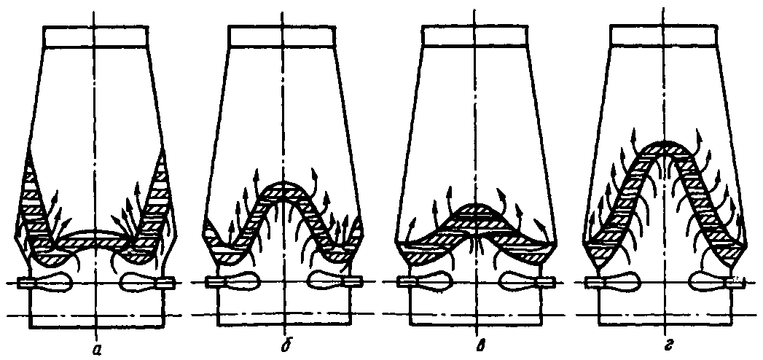
Мал. 37. Схеми розташування пластичної зони в доменній печі
Форма та розташування зони пластичності залежать насамперед від розподілу газового потоку по перерізу печі. W-подібна форма зони (а) відповідає розвиненому периферійному потоку газів, що викликається зменшеним рудним навантаженням (зменшеної частки агломерату) на периферії печі; при збільшенні рудного навантаження на периферії та відповідному посиленні осьового потоку газів зона пластичності набуває Л-подібної форми (г) і можливі її проміжні положення (б і в), у тому числі плоске (в). Збільшення витрати коксу та нагріву дуття, що ведуть до збільшення кількості тепла, що відноситься газами вгору, викликають переміщення зони пластичності вгору; аналогічно впливає положення зони збільшення витрати дуття. Погіршення відновлювальної роботи газів у верхніх горизонтах печі та підвищення внаслідок цієї кількості невідновленого FeO в агломераті веде до його розм'якшення та плавлення при нижчих температурах, сприяючи переміщенню зони пластичності вгору та збільшенню її товщини тощо.
Рідка оксидна фаза, що формується нижче зони пластичності, — розплавлені порожня порода агломерату і котунів і оксиди FeO і МnО, що не відновилися, — утворює первинний шлак. За складом він відрізняється від кінцевого шлаку в горні, насамперед вищим вмістом FeO (до 5—15 %) та МnО. Первинний шлак краплями стікає в горн через шар коксу ("коксову насадку"), при цьому змінюється його склад. В результаті прямого відновлення заліза та марганцю в шлаку зменшується вміст FeO та МnО, і він стає більш тугоплавким. На горизонті фурм до шлаку приєднується зола коксу (переважно SiO2 і А12О3). Під час руху крапель (особливо у горні) в шлак переходить сірка. У районі горна внаслідок відновлення кремнію дещо зменшується кількість SiO2 у шлаку.
Кінцевий шлак на 85-95% складається з SiO2, А12О3 і СаО і містить, %: 38-42 SiO2, 38-48 CaO, 6-20 А12О3, 2-12 MgO, 0,2-0,6 FeO, 0,1-2 МnО. Температура шлаку дещо вища за температуру чавуну і становить 1400—1560 °С.
Склад шлаку, його фізичні властивості, основність і кількість істотно впливають на перебіг доменної плавки та показники роботи печі.
Основність шлаків є їхньою важливою технологічною характеристикою. Її виражають величиною відношення вмісту основних оксидів у шлаку до вмісту кислотних: CaO/SiO2 або (CaO + MgO)/SiO2. При виплавці чавунів основність CaO/SiO2 реальних доменних шлаків знаходиться, як правило, в межах 0,9-1,2, досягаючи іноді значень 0,8-1,3. З тим, щоб забезпечувалася повніша десульфурація (видалення сірки з чавуну в шлак), бажано мати більш високу основність шлаку. Однак це вимагає більшої витрати вапняку, що збільшує кількість шлаку і тому небажано (див. нижче). Крім того, враховують різницю в поведінці в доменній печі шлаків різної основності. Шлаки з невисокою основністю (1,1-1,0 і нижче), звані кислими, в процесі охолодження застигають дуже повільно, поступово стаючи все більш тягучими, що не вносить різких змін у хід доменного процесу. Основні шлаки (з основністю 1,3 і більше) мають при високих температурах нижчу в'язкість, ніж кислі, але в процесі охолодження при досягненні певної температури їх в'язкість різко зростає, і вони швидко тверднуть.
З урахуванням викладеного, необхідні фізичні властивості шлаку можна було б досягти при основності (Ca0/SiO2) 0,8-0,9, проте з метою забезпечення повнішої десульфурації її частіше підтримують вищої (до 1,1-1,2). При виплавці феромарганця, коли витрата коксу і температури в районі горна значно вища за звичайні і тому ймовірність різкого загусання шлаку невелика, основність шлаку підвищують до 1,4-1,6.

2.6 ПОВЕДІНКА СІРИ

Сірка — шкідливий елемент у чавуні та сталі. Високий її вміст у сталі викликає червоноламкість - втрату міцності сталі при температурах ~ 1100 °С, тобто, при температурах прокатки; крім того, вона знижує ударну в'язкість, корозійну стійкість, електротехнічні властивості та здатність до глибокої витяжці листовий сталі. У зв'язку з цим через труднощі видалення сірки в сталеплавильних печах, доменний процес намагаються вести так, щоб по можливості сірка видалялася з чавуну в шлак.
Основну частину сірки (70-90%) в доменну піч вносить кокс, а решту - агломерат і котуни. У коксі сірка знаходиться у вигляді органічних сполук CnSm і трохи у вигляді сульфідів FeS; у офлюсованому агломераті у вигляді CaS і трохи у вигляді сульфатів CaSO4 та BaSO4; в офлюсованих котунах у вигляді CaSO4.
При доменній плавці сірка агломерату і окатишів переходить у шлакову фазу, а основна частина сірки коксу газифікується - переходить у газову фазу частково з твердого коксу (випаровування) і частково при його згорянні біля фурм. Але потім ця сірка поглинається з газової фази агломератом, шлаком та металом. Небагато сірки виноситься з печі з доменним газом, при виплавці чавуну - не більше 5-10% загального її вмісту в шихті. Решта сірки розподіляється між металом і шлаком, причому на горизонті фурм вміст сірки в краплях чавуну досягає 0,2-0,3%. Далі при проходженні крапель чавуну в горні через шар шлаку, а також під час перебування чавуну та шлаку в горні сірка з чавуну переходить по реакції:
[S] + Fe + (CaO) = (CaS) + (FeO).
Повноту її протікання часто характеризують коефіцієнтом розподілу сірки між шлаком та металом L = (S)/[S],
де (S) і [S] - вміст сірки відповідно в шлаку та металі, %. Більше повного видалення сірки (перебігу реакції вправо) сприяють підвищення основності шлаку, тобто. вмісту в ньому СаО та зниження вмісту в шлаку FeO.
У доменній печі перебіг цієї реакції полегшений у зв'язку з малим вмістом у шлаку оксиду FeO (< 0,6 %), який відновлюється вуглецем: (FeO) + [C] = Fe + CO. Позитивний вплив збільшення основності обмежується рівнем температур в горні, як це видно з рис. 41, на якому показано спільний вплив температури та основності шлаку на величину L . Зростання температури викликає при всіх значеннях основності помітне збільшення повноти десульфурації, що пояснюють зниженням при цьому в'язкості шлаку, що веде до прискорення процесу переходу сірки в шлак. Основність можна збільшувати до певного рівня, після перевищення якого величина L знижується, що викликано загусанням шлаку, що починається; підвищення температури веде до зрушення початку загусання у бік більшої основності, тобто. дозволяє мати шлаки більшої основності та збільшити

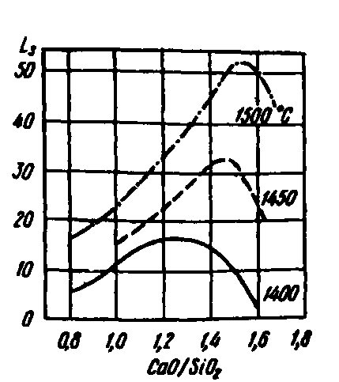
Рис. 41. Вплив основності шлаку та температури
на коефіцієнт розподілу сірки між шлаком та чавуном

На десульфурующую здатність шлаку позитивно впливає наявність у ньому MgO у кількості 5—10 %.
Таким чином, підвищенню повноти десульфурації доменної печі сприяють збільшення до певного рівня основності шлаку, більш високі температури в горні, введення в шлак 5-10% N^0 у разі, якщо шихтові матеріали містять мало MgO; більше сірки перейде у шлак також зі збільшенням його кількості. Слід, однак, підкреслити, що всі ці заходи щодо покращення десульфурації зводяться до збільшення кількості шлаку та приходу тепла в горн, та їх здійснення викликає зниження продуктивності печі та збільшення витрати коксу. Тому доменникам завжди доводиться вирішувати питання про те, що економічніше — виплавляти чавун із нижчим вмістом сірки за рахунок погіршення інших показників плавки чи навпаки.

2.7. ДУТТЯ, ПРОЦЕСИ У ГОРНІ І РУХ ГАЗІВ У ПЕЧІ
1. Дуття
Дуттям служить атмосферне повітря і найчастіше повітря, збагачене киснем. Температура дуття в даний час на різних печах знаходиться в межах 1100-1300 ° С, тиск перед фурм досягає 0,4-0,5 МПа, витрата дуття на добре працюючих печах становить 1,6-2,3 об'єму печі в хвилину. Його завжди намагаються підтримувати максимальним, оскільки зі збільшенням хвилинного витрати дуття більше згоряє коксу і проплавляється шихти за одиницю часу, тобто. зростає продуктивність печі. У зазначених межах кожної доменної печі під час експлуатації знаходять такий припустимий витрата дуття, у якому зберігається рівний сход шихти і після перевищення якого він порушується, тобто. починаються підвисання шихти, і навіть виникають локальні продуви шихти газами, тобто. їх рух окремими каналами в шихті (канальний хід газів). На печах об'ємом 5000 м3 витрата дуття досягає 8500 м3/хв.
Дуття в доменні печі подають з повітродувної станції від розташованих у ній повітродувних машин (компресорів) з приводом у вигляді парової турбіни і іноді з електроприводом, що створює тиск дуття на виході 0,45-0,59 МПа. При збагаченні дуття киснем останній вводять у вхідний патрубок повітродувної машини.
Дуття проходить повітронагрівачі, кільцевий повітропровід і з нього надходить у верхню частину горна через рівномірно розташовані по колу горна 16-40 фурм. Вихідний діаметр фурм становить 140-190 мм, висів фурм (відстань від кінця фурми до футерування) 300-500 мм, швидкість дуття на виході з фурми 180-240м/хв при витраті дуття на одну фурму 170-230 м3/хв.

2. Процеси в горні
У горні доменної печі зустрічаються і взаємодіють два потоки: шихта, що опускається, і горнові гази. Зверху в горн опускаються тверді, нагріті до високої температури шматки коксу, і навіть рідкий чавун і шлак. Ззовні через фурми, розташовані у верхній частині горна, надходить нагріте дуття і зазвичай ще вуглеводневмісні добавки. Поблизу фурм відбувається процес спалювання вуглецю палива та вуглеводнів природного газу чи мазуту. Горнові гази, що виходять, піднімаються вгору назустріч шихті, що опускається.
Основним та найважливішим процесом у горні є спалювання вуглецю коксу, яке забезпечує:
а) виділення тепла, необхідного для нагрівання шихти та газів, забезпечення процесів відновлення, розплавлення чавуну та шлаку та компенсації тепловтрат печі;
б) пророзування газу-відновника;
в) утворення вільного обсягу внаслідок перетворення твердих шматків коксу в газ, що сприяє руху шихти в печі зверху вниз.
Окислення вуглецю коксу відбувається порівняно невеликих за обсягом ділянках горна поблизу фурм, званих окислювальними зонами (рис. 42). Велика кінетична енергія струменів дуття викликає циркуляцію шматків коксу перед фурмами, і вони згоряють в окислювальній зоні у зваженому стані. У внутрішній, прилеглій до фурми частини такої зони (кисневої зони І), вуглець, реагуючи з киснем, окислюється до СО2; у периферійній (вуглекислотній II) частині зони, де кисень вже витрачено і міститься лише СО2, вуглець окислюється, реагуючи з СО2, утворюючи у своїй СО. Ділянки зникнення С02 є межею окислювальної зони. Таким чином, кінцевим продуктом окислення вуглецю є СО і процес окислення йде за наступною схемою:
С + О2 = СО2 + 402190
СО2 + С = 2СО – 166310
2С + О2 = 2СО + 235 880 Дж або 9830кДж/кг С.
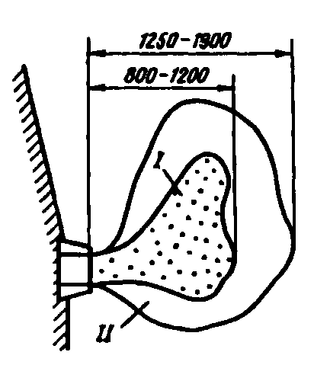
Рис. 42. Схема окисної зони перед доменними фурмами
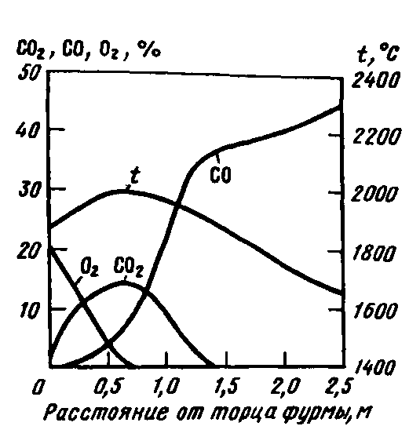
Рис. 43. Зміна складу газу та температури в зоні горіння біля фурм

Зміна складу газу в окислювальній зоні в міру віддалення від фурм показано на рис. 43.
Розміри окислювальної зони як уздовж осі повітряної фурми, так і вздовж осі печі зростають з підвищенням кількості повітря або, точніше, зі зростанням кінетичної енергії струменя дуття і скорочуються при збільшенні тиску дуття, підвищенні температури дуття і концентрації кисню в дутті. На великих печах довжина окислювальної зони вздовж осі фурм сягає 1,7-1,9 м-коду.
Продукт згоряння коксу - горновий газ складається, в основному, із СО та Н2. Його склад можна легко розрахувати.
Якщо в горінні бере участь сухе повітря, що містить 79% N2 (об'ємн.) і 21% О2 (тобто N2:О2 = 3,76), реакцію можна записати так:
2С + 02 + 3,761N2 = 2СО + 3,76N2.
Склад горнового газу зміниться, якщо вдувати дуття, збагачене киснем. Наприклад, при вмісті у дутті 30% кисню об'ємне відношення N2 до 02 дорівнює 70:30 = 2,36 і реакція горіння записується так:
2С + O2 + 2.36N2 = 2СО + 2.36N2.
Дуття завжди містить трохи вологи, яка в горні розкладається вуглецем: Н2O + С = СО + Н2 - 124870 Дж. Тому в гірничому газі завжди є трохи водню; наприклад, при вмісті в дуття вологи в кількості 1% (об'ємн.) (8,035 г/м2) у горновому газі знаходиться 0,8% Н2 і відповідно знижується вміст азоту та оксиду вуглецю.
При вдмухуванні в горн природного газу він неповністю згоряє за реакцією: СН4+ 0,5О2 = СО + 2Н2 + 37250 Дж і в горновому газі помітно зростає вміст Н2 (до 8-15% і більше). Помітно збільшується також обсяг горнових газів тому, що при згорянні метану на одиницю вуглецю утворюються три молячи продуктів горіння (CO і 2Н2), а при згорянні коксу по реакції C + 0,5О2 = CO лише один моль; обсяг продуктів згоряння на одиницю вуглецю зростає у 1,7 разів. Вдування в горн мазуту, що складається як і природний газ з вуглеводнів, характеризується тими ж процесами, що і вдування природного газу.
При повітряному дутті температура в центрі окислювальної зони, де йдуть екзотермічні реакції окислення вуглецю до СO2, досягає 1900-2000 °С, а на межі окислювальної зони знижується до 1650-1600 °С внаслідок протікання ендотермічних реакцій СO2 + С = 2CO. За межами окислювальної зони в міру віддалення від неї температура знижується, тому що протікають реакції прямого відновлення, що йдуть з поглинанням тепла; у центральній частині горна температура найчастіше перебуває у межах 1400—1500 °C.
Добавки до дуття кисню, природного газу та вологи змінюють температурний стан горна. Збільшення кількості вологи у дутті викликає зниження температур у зоні горіння та в горні, оскільки, як зазначалося, при попаданні в горн Н2O розкладається вуглецем з поглинанням тепла. Вплив кисню та газу можна оцінити, використовуючи формулу, за якою розраховують теоретичну температуру горіння Тт палива.
При додаванні кисню до дуття об'єм продуктів згоряння V, як раніше зазначалося, зменшується, що відповідно до наведеної формули викликає підвищення Тт і температур в горні. Вдування природного газу веде (див. вище) до збільшення обсягу продуктів згоряння До, і, відповідно, до зниження Тт і температур у горні; це зниження викликається тим, що з згорянні природного газу однією моль згоряючого вуглецю виділяється менше тепла (37250 Дж), ніж із згорянні вуглецю коксу (117940 Дж), тобто. у формулі розрахунку Тт зменшується величина Від.
В усіх випадках температура газів у центрі горна має бути нижче 1400—1450 °C, оскільки за нижчих температурах помітно знижується температура продуктів плавки і погіршується десульфурація чавуну.

3. Рух газів у печі та зміна їх температури, складу, кількості та тиску

З попереднього розділу випливає, що у горні утворюється газ, що складається з оксиду вуглецю, водню та азоту, нагрітий до високої температури та характеризується значним тиском. При русі до колошника цей газ віддає тепло матеріалам, що рухаються назустріч, і охолоджується, при цьому тиск його внаслідок подолання опору шихти знижується, а хімічний склад в результаті процесів відновлення безперервно змінюється і кількість його збільшується. Ці фізичні зміни призводять до зниження температури газу приблизно з 1600 до 250-300 ° С, тиску на 0,1-0,2 МПа, до зниження вмісту СО і Н2 і підвищення вмісту СO2. Нижче ці процеси розглянуті докладніше.
Розподіл газів за перерізом печі. Час перебування газів у печі становить 3-12 с. Вони рухаються за перерізом печі нерівномірно. Природно прагнення газів рухатися нагору переважно над зонами горіння, тобто. біля стін печі, але загалом розподіл газового потоку визначається величиною опору шару шихти. Найбільша кількість газів і швидкість їх руху спостерігаються в ділянках з меншим опором шихти, як правило там, де в шихті вища частка коксу та менше рудне навантаження (частка агломерату). Ділянки, де гази рухаються з більшими швидкостями, характеризуються підвищеними температурами та зниженим вмістом С02 у газі; у зв'язку з цим про розподіл газового потоку по перерізу печі судять за результатами вимірів температури газу та вмісту в ньому СO2, виробляймих у колошнику над рівнем шихти, а також у шарі шихти на відстані до 7-12 м від рівня засипу.
Заміри ведуть за допомогою введених через отвори в кожусі і футерування печі і періодично переміщуються від периферії до осі печі зондів; зонд є водоохолоджувальною трубою, в якій розміщені термопара і трубка для відведення проби газу.
При формі пластичної зони, близької до горизонтальної (рис. 37 в), її газопроникність низька, і хід печі зазвичай характеризується частими підвисаннями шихти. Висока газопроникність забезпечується при Л- і М-подібній формі пластичної зони, оскільки в ній багато коксових вікон. Разом з тим, сильний периферійний потік газів (рис. 37, а і рис. 44 а) викликає перегрів і швидке знос футеровки; при цьому зростає також витрата коксу.
Зазвичай прийнятним вважають режим з помірно або слабо розвиненим периферійним потоком газів і більш розвиненим осьовим потоком. Переміщення зони пластичності вгору зменшує об'єм печі, в якому йдуть процеси непрямого відновлення оксидів заліза, що зазвичай викликає збільшення витрати коксу.
Вкрай несприятливим випадком розподілу газового потоку є канальний хід газів (рух газів окремими каналами в шарі шихти), при якому дрібні шматки шихти в каналах переходять у зважений стан, що порушує рівний схід шихти в печі.
Розподіл газового потоку по перерізу печі регулюють, головним чином, збільшуючи або зменшуючи рудне або коксове навантаження (частку коксу або агломерату) у тих чи інших зонах поперечного перерізу печі.
Зміна температури газу. Максимальна температура в доменній печі розвивається у фурм у фокусі горіння, розташованому на відстані 500-800 мм від гирла фурм, і становить 1900-2000 °С; на межі окислювальних зон вона зменшується до ~ 1600 °С, а в центрі горна до 1400 - 1500 °С і далі знижується в міру руху газів вгору. Це зниження відбувається нерівномірно за перерізом і висотою печі; оскільки в кожному поперечному перерізі печі температура вища в тих зонах, де вища швидкість руху газів.
Особливий інтерес для доменного процесу представляють дані про зміну температури газів за висотою печі, оскільки вони характеризують інтенсивність теплообміну між газами та шихтою.
Зміна складу газу. Гірничий газ містить азот, 34-42% CO і від 2 до 8-15% Н2; його склад зазнає змін відразу ж за окислювальною зоною в результаті інтенсивного перебігу процесів відновлення. У нижній частині печі, в зоні прямого відновлення, до горнового газу додається СО, а вище, в зоні непрямого відновлення (зоні з температурами нижче 900-1000 ° С) - додається газ СO2. Кількість водню в газі, як зазначалося вище, залишається приблизно незмінною, але у зв'язку з збільшенням кількості газів, вміст водню у яких зменшується. Зрештою зміна складу газу, насамперед, зводиться для його збагачення діоксидом вуглецю CO2.
У колошнику до газу додається гігроскопічна волога, що випаровується, але її вміст при характеристиці виходить з печі газу не враховують (її кількість становить 30-100 г/м3). Колошниковий (відводиться з печі) газ з урахуванням застосування газоподібних і рідких вуглеводнів і збагачення дуття киснем містить, %: CO 22-30, CO2 15-22, N2 45-55, Н2 5-11.
Важливим показником ходу доменної плавки є відношення СO2/СO газовій фазі; збільшення цього відношення (збільшення вмісту СO2) свідчить про покращення відновлювальної роботи газу (збільшення ступеня непрямого відновлення оксидів заліза).
Зміна кількості газу. У міру підйому газів вгору печі збільшується їх кількість, головним чином, внаслідок приєднання до них кисню шихти у вигляді З02, тобто. внаслідок перебігу процесів відновлення. По відношенню до кількості дуття кількість гірничого газу зростає на 21-23%, а кількість колошникового газу - на 38-40%. При збагаченні дуття киснем витрата дуття та кількість газу зменшуватимуться внаслідок зниження вмісту азоту. Вихід колошникового газу дорівнює 120-200 м3 на 1 м3 об'єму печі на годину або 1400-2000 м3/т чавуну.
Зміна тиску газу. Найбільший статичний тиск газу встановлюється в горні доменної печі біля фурм, і рух газів вгору через шар шихтових матеріалів відбувається внаслідок цього тиску, що створюється роботою повітря, що подає дуття повітродувної машини. У міру руху газів від горна до колошника статичний тиск газу зменшується, так як відбувається втрата тиску (втрата напору) внаслідок тертя газів шматки шихти; інакше кажучи, тиск губиться на подолання опору шару шихтових матеріалів. Ця втрата тиску або напору відбувається нерівномірно по висоті печі, що найбільш помітно в області пластичної зони, де в результаті розм'якшення, злипання та плавлення газопроникність рудної частини шихти різко знижується.
Величина втрати тиску в стовпі шихти, інакше кажучи, перепад тиску між гірником і колошником (Ар) залежить від властивостей шихти (газопроникності), висоти стовпа шихти, що визначається висотою печі, швидкості руху газів у печі. Величина Ар, яку контролюють, не повинна перевищувати допустиму межу, яка називається критичним перепадом тиску (Аркр). Ця межа на конкретній працюючій печі, де висота шару шихти та її властивості (опір) відносно постійні, залежить від витрати дуття, який завжди намагаються збільшити з метою підвищення продуктивності печі. Збільшення витрати дуття веде до зростання швидкості руху газів у печі, і при досягненні певної швидкості сили тертя зростають настільки, що шматки шихти переходять у завислий стан, тобто. перестають рухатися вниз, що порушує рівний схід шихти і означає розлад печі. Цим максимально допустимим значенням витрати дуття та швидкості руху газів відповідає допустимий (критичний) перепад тиску Лркр.
Відповідно, витрата дуття підтримують таким, щоб перепад тиску Ар не перевищував критичного значення. Використання тиску, а не швидкості як критерій оцінки руху газів пояснюється тим, що швидкість підйому газів сильно різниться в різних ділянках поперечного перерізу печі, тому простіше вимірювати тиск.

2.8 ІНТЕНСИФІКАЦІЯ ДОМЕННОГО ПРOЦЕСУ

Під інтенсифікацією доменного процесу зазвичай розуміють заходи зі збільшення швидкості його протікання (форсування ходу доменної плавки), тобто. що ведуть до підвищення продуктивності печі, а також заходи щодо зниження витрати коксу. Нижче охарактеризовано найбільш суттєві з них.
Нагрів дуття
Використання нагріву дуття було важливим етапом у розвитку доменного виробництва, що забезпечило суттєве зниження витрати палива та підвищення продуктивності печей. Дуття, нагріте до 150 °С, вперше було застосовано в 1829 р., що призвело до значного зниження витрати коксу, а головне, до суттєвого поліпшення процесів у печі (вище нагрівання продуктів плавки, краще відділення шлаку від чавуну, підвищення ступеня відновлення кремнію і марганцю). Висока ефективність нагрівання дуття забезпечила швидке та широке його поширення. Незабаром дуття стали нагрівати до 350-400, а потім до 500-700 °С. Ще в 40-х роках нашого століття на багатьох заводах не вдавалося підняти температуру дуття вище вказаних меж не тому, що не дозволяли технічні засоби для такого нагріву, а внаслідок того, що це викликало порушення процесу доменної плавки. Всім зрозуміло було, що більш високе нагрівання дуття забезпечує подальше зниження витрати коксу. Але навіть підвищення температури дуття на невелику величину (близько 20 ° С) призводило до підстоїв шихти і до розладу доменного процесу. Аналіз цього явища дозволив визначити найважливіші фактори, що забезпечують умови для підвищення нагріву дуття, до яких належать:
заміна непідготовлених і особливо пилуватих руд окускованими, тобто. агломератом і котуни;
застосування підвищеного тиску газів у печі; вдування в горн газоподібних і рідких вуглеводнів; кондиціювання дуття з вологи.
Впровадження цих заходів створило умови, за яких підвищення температури дуття перестало стримуватися технологічними особливостями процесу, а визначалося технічними можливостями досягнення високої температури дуття.
Це потребувало вдосконалення конструкцій та обладнання повітронагрівачів, які вже не забезпечували необхідного нагріву дуття. В даний час нагрівання дуття на багатьох печах доведено до 1100-1300 ° С і вирішується завдання подальшого підвищення температури дуття до 1350-1400 ° С. Зокрема, впроваджують повітронагрівачі з виносною камерою горіння, що відрізняються від повітронагрівачів, що широко використовуються, мають вбудовану камеру горіння, більшою поверхнею нагріву і більш потужними пальниками, розрахованими на нагрівання дуття до 1300—1400 °С.

Підвищенний тиск газу
Дуття (повітря) завжди містить кілька вологи, причому природна вологість повітря в різні періоди часу коливається в широких межах від 3 до 40 г на 1 м3 повітря (8г/м3 відповідає 1% за обсягом). Волога, що потрапляє в горн, розкладається вуглецем: Н2О + С = СО + Н2 - 124870 Дж. При цьому в горновому газі зростає вміст СО і активного відновника Н2, але у зв'язку з витратами тепла на розкладання вологи знижується температура горна. Щоб зберегти колишній температурний режим горна, треба підвищити нагрів дуття на 5-6 ° С на кожен грам вологи в 1 м3 дуття.
Коливання вологості дуття викликають коливання в температурному режимі горна і під час відновлення, що нерідко призводить до розладів перебігу печі. Для усунення коливань природної вологості раніше там у невеликому масштабі застосовували осушення дуття до вмісту вологи 3—3,5 г/м3, а нашій країні багато років застосовували зволоження дуття до 25—30г/м3 (3—4% обсягу дуття). При такому кондиціонуванні дуття вологи досягається більш рівний хід печі; крім того, внаслідок рівного ходу, а також у результаті інтенсифікації непрямого відновлення оксидів заліза воднем забезпечується підвищення продуктивності печі (на 5-10%) та зниження витрати коксу (на 2-5%).
У міру переходу до роботи печей з в'дуванням природного газу, що збагачує атмосферу печі воднем, настільки значне зволоження дуття втратило своє значення. Нині вважають за корисне підтримувати вміст вологи на постійному рівні близько 10—20г/м3 за рахунок добавок до дуття водяної пари.
До 1950 р. вітчизняні доменні печі працювали без підвищеного тиску газів, тобто. з тиском газу на колошнику незначно (на 0,006-0,012 МПа), що перевищував атмосферний тиск (~ 0,1 МПа). Це невелике перевищення тиску забезпечувало мимовільний вихід газів із печі. В даний час практично всі печі працюють з надлишковим (понад атмосферним) тиском на колошнику, рівним 0,1-0,23 МПа або з абсолютним тиском ~ 0,2-0,33 МПа (тиск у горні вище тиску на колошнику на величину Ар, рівну 0,11-0,19 МПа).
Про доцільність підвищення тиску газів у доменній печі вперше висловився інж. П.М.Есманський ще 1915 р. він вважав, що збільшення тиску газу печі має сприяти розвитку процесів відновлення, оскільки у своїй реакція СО2 + С = 2СО зрушується у бік збільшення вмісту СО2, тобто. у бік непрямого відновлення.
Однак важливішим виявилося те, що підвищений тиск дозволило збільшити витрату дуття і завдяки цьому підвищити продуктивність печей.
Роботу доменних печей з підвищеним тиском газів було освоєно на Магнітогорському металургійному комбінаті в 1950 р., після чого печі всіх заводів було переведено на такий режим. Підвищення тиску газів досягається установкою на газопроводі очищеного доменного газу спеціального дросельного пристрою, що зменшує переріз газовідведення. Таке зменшення перерізу (пережим струменя газу) викликає зростання тиску по всьому шляху руху газу до дросельного пристрою і в тому числі на колошнику і в обсязі всієї печі.
Про доцільність збагачення дуття киснем ще 1869 р. висловлювався Д.І.Менделєєв, а 1876 р. — Г.Бессемер. Практична реалізація цієї ідеї стала можливою лише у 30—40-х роках нашого століття, коли з'явилися досить великі машини для поділу повітря на кисень та азот. Напівпромислові досліди щодо застосування кисню в доменному виробництві були проведені в 1932-1933 рр., а промислові - у 1939-1941 рр.
В даний час при виплавці передільного чавуну застосовують збагачене дуття з вмістом кисню більше 24-26%, а в поєднанні з вдуванням вуглеводнів - до 30-35%. Таке обмеження вмісту кисню в збагаченому дутті пояснюється тим, що його застосування супроводжується як позитивними, так і негативними наслідками доменного процесу.
При збільшенні вмісту кисню у дутті спостерігаються такі зміни в доменному процесі:
У зв'язку зі зниженням частки азоту в збагаченому дутті, зменшується обсяг дуття на одиницю вуглецю коксу, що спалюється у фурм, і, відповідно, обсяг утворюються при цьому горнових газів.
Значно зростає температура у горні (у зв'язку із зменшенням обсягу продуктів горіння, на нагрівання яких витрачається тепло згоряння палива).
У горнових газах внаслідок зменшення частки азоту помітно підвищується концентрація газу відновника.
Завдяки зменшенню кількості горнових газів зменшується перепад тиску між горном та колошником.
Відбувається перерозподіл температур за висотою печі - охолодження її верху при зростанні температур у горні.
Основною перевагою збагаченого дуття є те, що завдяки зменшенню об'єму горнових газів та перепаду тиску між гірничим та колошником, можна збільшити витрату дуття в одиницю часу, тобто. спалювати в одиницю часу більше коксу та, відповідно, підвищити продуктивність печі. При вмісті кисню в дутті в межах від 21 до 24-25% кожен додатковий 1% 02 у дутті може дати підвищення продуктивності на 2-3%. Крім того, підвищення концентрації СО в газах збільшує степень непрямого відновлення оксидів заліза та зниження витрати коксу.
Разом з тим чим вище ступінь збагачення дуття, тим сильніше виявляються негативні наслідки його застосування, пов'язані перш за все з перерозподілом температур по висоті печі. При підвищенні температур у горні, у ньому, як раніше зазначалося, відновлюється більше кремнію і марганцю, сильніше нагріваються матеріали, тобто. надлишкове тепло значною мірою витрачається у самому горні. Завдяки цьому, а також через зменшення об'єму горнових газів вони забирають вгору печі менше фізичного тепла, тобто. виникає перерозподіл температур у печі - охолодження верху при підвищеній температурі горна. В результаті шихта надходить у нижні горизонти печі менш нагрітої, нижче розташовується зона розм'якшення шихти і шлакоутворення, і в заплечики, що звужуються, приходять тверді і слаборозм'якшені маси, що може призвести до заклинювання матеріалів, їх підвисання і подальшим опадам. Підвисанням сприяє також зниження газопроникності шихти, що викликається тим, що при підвищених температурах в горні відбувається сублімація монооксиду кремнію SiO, який конденсується в зонах з температурами нижче 1600 ° С, заповнюючи порожнечі між шматками шихти і перешкоджаючи проходу по них газів. З цих причин вже при вмісті кисню у дутті 23-25%, як правило, починаються порушення рівного сходу шихти. Це не дозволяє вести плавку передільного та ливарного чавуну на дутті, збагаченому киснем вище 24-25% без використання інших добавок до дуття.
Зазначені недоліки збагачення дуття киснем можна значно зменшити, якщо в піч додатково вдувати газоподібні або рідкі вуглеводні (див. нижче).
Ефективним виявилося застосування збагаченого киснем дуття на печах, що виплавляють феромарганець. При його виплавці на повітряному дутті спостерігається перегрів верху печі, і для відновлення марганцю необхідно багато тепла та високі температури в горні та в районі горна. Збагачення дуття киснем викликає необхідний у цьому випадку перерозподіл температур – верх печі охолоджується, а тепло концентрується у горні.

Вдування в горн вуглецевмісних речовин
З метою зниження витрати дорогого та дефіцитного коксу в останні роки на всіх печах в горн вдмухують газоподібні або рідкі вуглеводні та іноді подрібнене вугілля. Їх подають через фурми до зон горіння коксу. Найбільш широко застосовується природний газ.
Вдування природного газу.
При попаданні в горн природного газу, основу якого становить метан СН4 відбувається неповне згоряння метану з утворенням СО і Н2:
СН4 + 0,5О2 = СО + 2Н2 + 37250 Дж.
При цьому, крім економії коксу як палива (заміни частини коксу природним газом), забезпечується значне підвищення ступеня непрямого відновлення за рахунок участі в ньому водню, що утворюється, вміст якого в гірничому газі зростає до 8-15% і більше. Це збільшення частки непрямого відновлення та зниження тим самим частки прямого також веде до зниження витрати коксу. Позитивним є також те, що завдяки зниженню витрати коксу зменшується кількість сірки, що вноситься коксом, і зменшується вихід шлаку у зв'язку зі зменшенням кількості золи коксу, що надходить в піч.
Водночас вдування природного газу негативно впливає на теплові та газодинамічні умови роботи печі. Справа в тому, що при попаданні природного газу в горн і його неповному згорянні збільшується обсяг горнових газів (продуктів згоряння) і знижується температура в зоні горіння та горні .
Вдування мазуту. Відмінність полягає в тому, що теплота згоряння мазуту (6100-6400 кДж/кг) вище, ніж у природного газу, і тому менше температури в горні менш значно.
Вдування подрібненого вугілля. Основні складові вугілля: горюча органічна маса, що містить 75-97%; волога 4-14%; зола 8-45, частіше 8-12%; сірка 05-4%. Основний ефект від застосування подрібненого вугілля полягає у безпосередній заміні вуглецю коксу вуглецем кам'яного вугілля. Вугілля не містить водню і тому на відміну вуглеводнів він не впливає на перебіг відновлювальних процесів.
Теплота згоряння у фурм різних сортів вугілля становить 5300-7500 кДж/кг, тобто. нижче, ніж у коксу. З цієї причини, а також у зв'язку з розкладанням вологи, що міститься у вугіллі, температура в горні при застосуванні вугілля знижується, і це обмежує витрати вугілля. Теплота згоряння вугілля залежить від кількості в ньому вуглецю, тому ледведує застосовувати вугілля з високим вмістом вуглецю. Для компенсації зниження температури в горні під час вдування пилоподібного вугілля підвищують температуру дуття, вміст у ньому кисню і знижують вологість дуття; крім того, подрібнене вугілля піддають попередньому сушінню. Вугілля, що застосовується, повинно бути малосірчистим, оскільки сірка вугілля переходить в чавун; вугілля має також містити мало золи, яка збільшує кількість шлаку.
Вдування пилоподібного вугілля почало широко застосовуватися після 1985 р. На зарубіжних заводах витрата вугілля найчастіше досягає 200 кг/т чавуну, витрата коксу становить близько 300 кг/т чавуну; 1кг вугільного пилу економить до 0,8 кг коксу.

6. Комбіноване дуття
З матеріалів попередніх розділів випливає, що такі способи інтенсифікації доменної плавки як збагачення дуття киснем або вдування природного газу мають істотні недоліки - при збільшенні витрати кисню і природного газу понад певну величину робота доменної печі засмучується (порушується рівний сход шихти). У зв'язку з цим виникла ідея застосування комбінованого дуття. Під комбінованим дуттям розуміють дуття, що включає добавки окислювачів (кисню) та відновників (газоподібні та рідкі вуглеводні). Найчастіше цей термін використовують для позначення дуття з атмосферного повітря, кисню та природного газу (рідше за мазут).
Спільне застосування цих добавок до дуття виявилося ефективним у зв'язку з тим, що збагачення дуття киснем та вдування природного газу чи мазуту діють у різних напрямках на основні параметри доменної плавки.
З цього зіставлення випливає, що спільне застосування кисню та вуглеводнів взаємно компенсує негативні наслідки їх добавок до дуття окремо. При цьому можна підібрати таке співвідношення добавок до дуття кисню та природного газу, при якому кількість газів у печі (на одиницю вуглецю, що згорає), а отже, і газодинамічні умови плавки змінюватися не будуть; при цьому не зміняться і температурний режим горна та печі.
Разом з тим, комбіноване дуття забезпечує суттєве покращення багатьох показників доменного процесу. Основний позитивний ефект від вдування природного газу полягає у значному скороченні витрати коксу, а від збагачення дуття киснем – у збільшенні продуктивності печі.
Теоретичні міркування та досвід показують, що для досягнення високої економічної ефективності комбінованого дуття необхідно на кожен додатковий кубічний метр кисню вдувати близько 0,65 м3 газу або близько 0,4 кг мазуту. При цьому забезпечується економія коксу, що становить близько 1,1 кг його на 1 кг мазуту і близько 0,8 кг на 1 м3 природного газу, а приріст виробництва чавуну на 1 м3 додаткового кисню становить 0,8-1,0 кг або збільшення концентрації кисню в дуття на 1% веде до підвищення продуктивності.
Нині доменні печі працюють із витратою газу до 130—160м3/т чавуну при збагаченні дуття киснем до 30—35 %. При цьому економія коксу досягає 20-25%, а підвищення продуктивності печі 15-25% і більше.

2.9 ПРОДУКТИ ДОМІННОЇ ПЛАВКИ

Кінцевими продуктами доменної плавки є чавун і шлак, що випускаються з доменної печі у вогненно-рідкому вигляді, та доменний газ. Чавун є основним продуктом доменного виробництва, а шлак і доменний газ – побічними.
Види, склад та призначення доменних чавунів. Мета доменного виробництва полягає в отриманні чавуну, що є багатокомпонентним сплавом заліза з вуглецем, кремнієм, марганцем, фосфором і сіркою. Залежно від призначення чавуну і від складу шихтових матеріалів, що проплавляються, в ньому може міститися, крім того, ще хром, нікель, ванадій, титан, мідь і миш'як. Вміст основних елементів (С, Мn, Р, S, Сr, Ni, Сu) у чавуні регламентується відповідним стандартом чи технічними умовами.
Склад чавуну, що отримується в ході доменної плавки, визначається вимогами споживачів та можливостями доменної плавки. При цьому прагнуть підібрати склад шихтових матеріалів і технологічний режим плавки.
Усі доменні чавуни за своїм призначенням поділяють на три основні види:
передільний, призначений для подальшого переділу в сталь;
ливарний, що використовується після переплаву в чавуноплавильних цехах для виливки чавунних виробів;
доменні феросплави — в основному феромарганець, що використовується в сталеплавильному виробництві як добавка в рідку сталь для її розкислення та легування.
Переробний чавун є переважним видом продукції доменного виробництва. На його частку припадає близько 90% загального виробництва чавуну. Він використовується як шихтовий матеріал при виробництві сталі в конвертерах, мартенівських та електродугових печах. Передільний чавун відповідно до існуючих стандартів може містити 0,3-1,2% Si, 0,15-1,0 (іноді до 1,5%) Мn і ділиться на три класи за вмістом фосфору (не більше 0,1; 0,2 і 0,3%) і на п'ять категорій за вмістом сірки S; 0; 0,04 та 0,05 %).
У невеликих кількостях виплавляють високоякісний передільний чавун, що маркується літерами ПВК, що означає високоякісний передільний коксовий. Він відрізняється від звичайного передільного зниженим вмістом фосфору («0,02-0,05 %) та сірки (< 0,015-0,025 %). На заводах, що використовують високофосфористі залізняки, виплавляють чавуни з підвищеним вмістом фосфору; стандартом передбачені три марки подібних чавунів, що різняться вмістом фосфору (0,3-10,7; 0,7-1,5 і 1,5-2,0% Р). Ці чавуни переробляють у сталь за спеціально пристосованою для цього технологією (у кисневих конвертерах і мартенівських печах) з одержанням крім сталі фосфатних шлаків.
Вміст вуглецю в чавуні передільного стандартами не нормується, оскільки воно визначається вмістом інших елементів; його можна приблизно визначити за формулою: С = 4,8 + 0,03 Мn - 0,27Si - 0,32 Р - 0,032 S,
де Мn, Si, Р і S - відповідно вміст у чавуні марганцю, кремнію, фосфору та сірки, %. У малофосфористих (<0,3% Р) чавунах зазвичай міститься 4,0-4,8% вуглецю.
Ливарний чавун відрізняється від передільного підвищеним вмістом кремнію та в деяких марках - фосфору. Шість марок ливарного чавуну (Л1-Л6) містять від 1,2-1,6 до 3,2-3,6% і від 0,3 до 0,9-1,5% Мn; кожну марку ділять на чотири категорії за вмістом сірки (<0,02-0,05%) та на п'ять класів за вмістом фосфору (відповідно <0,08; <0,12; <0,3; 0,3-0,7 та 0,7-1,2 % Р). Фосфор надає металу крихкості, тому виливки відповідального призначення роблять із чавунів із низьким вмістом фосфору. Високофосфористі чавуни використовують для отримання художнього лиття у зв'язку з тим, що рідкий чавун з високим вмістом фосфору має високу рідину та тому добре заповнює ливарні форми найскладнішої конфігурації.
До доменних феросплавів відносяться: феромарганець (70-75% Мn і більше, до 2% Si, 0,33-0,45% Р, до 0,03% S); а також бідний феросиліцій (9—15 %Si) і дзеркальний чавун (15—25 % Мn), що раніше виплавлялися. В даний час останні два феросплави в доменних печах не виплавляють через неекономічність переділу.
Доменний шлак. Виплавка чавуну в доменних печах неминуче супроводжується отриманням значної кількості доменного шлаку, що є побічним продуктом доменної плавки. Шлак утворюється в доменній печі зі складових порожньої породи залізних руд, що вносяться агломератом і котуни, золи коксу і складових флюсу, тобто. вапняку (в основному, це СаО), який вводять у шихту агломерації та іноді додають у невеликих кількостях у доменну піч. Кількість шлаку визначається ступенем збагачення залізних руд і необхідною основністю шлаку. Чим більше у руді залишається порожньої породи і більше потрібна основність шлаку, тобто. що більше витрата вапняку, то вище вихід (кількість) шлаку. Зазвичай при виплавці передільного та ливарного чавунів вихід шлаку становить 0,3-0,6 т на 1 т чавуну і іноді більше.
Основними складовими шлаку є оксиди кремнію (SiO2), кальцію (СаО), алюмінію (А12О3), магнію (MgO), а також невелика кількість FeO, MnO, CaS. У шлаках зазвичай міститься 6-20% глинозему (А12О3), 38-42% кремнезему (SiO2), 38-48% вапна (СаО), 2-12% магнезії (MgO); 2-0,6% FeO; 0,1-2% MnO та 0,6-2,5% сірки, в основному, у вигляді CaS. При цьому шлаки характеризуються такими значеннями основності: CaO: SiO2 = 0,9-5-1,3; (CaO + MgO): Si02 = 1,05-1,45 і (CaO + MgO): (SiO2 + А12О3) = 0,7-5-1,2.
Основну частину (> 90-95%) доменного шлаку переробляють, одержуючи сировину для різних будівельних матеріалів.
Доменний (колошниковий) газ. Газ, що виходить із печі через її верхню частину — колошник, називають колошниковим. Він складається з СО, СН4, Н2, С02 та N2. Після очищення від пилу, що міститься в ньому, газ використовують як паливо для нагрівання насадок повітронагрівачів, сталевих злитків, коксових батарей, для опалення котлів та інших цілей. Горючими компонентами в газі є СО, Н2 та СН4. Знаючи ентальпію хімічних реакцій горіння цих компонентів, можна підрахувати, що при повному згорянні кожного відсотка оксиду вуглецю теплота згоряння 1 м3 газу підвищується на 126 кДж, а кожного відсотка водню та метану відповідно на 108 та 263 кДж. При виплавці чавуну на атмосферному дутті (без вдування природного газу) в газі міститься 12-18% С02; 24-30% CO; 0,2-0,5% СН4; 1,0-2,0% Н2 і 55-59% N2 і теплота згоряння газу становить 3500-4000 кДж/м3. При застосуванні комбінованого дуття знижується вміст азоту та відповідно зростає кількість інших складових газу, особливо водороду. Наприклад, при збагаченні дуття киснем до 24-30% і відповідній подачі газу вміст оксиду вуглецю становить 22-27%, діоксиду вуглецю 15-22%, водню 8-11% і азоту 43-55%. Теплота згоряння такого газу дорівнює 4200-5000 кДж/м3.

3. УСТАТКУВАННЯ І РОБОТА ОБСЛУГОВУЮЧИХ ДОМЕННУ ПІЧ ДІЛЬНИКІВ

3.1 ПОДАЧА ШИХТИ В ДОМЕННУ ПЕЧУ
Шихтові матеріали доставляють на колошник доменної печі до засипного апарату з бункерів розташованої поблизу печі бункерної естакади, де зберігається оперативний запас матеріалів на 6-24 годин роботи печі. У старих доменних цехах, до складу яких зазвичай входить кілька розташованих до однієї лінії доменних печей, є загальна всім печей бункерна естакада — два ряди бункерів, розташованих уздовж фронту печей поблизу них. Для кожної з нових печей об'ємом від 3200 м3 до 5500 м3 передбачають окрему естакаду бункеру.
Для доставки шихтових матеріалів з бункерів естакади на колошник застосовують або скіповий або конвеєрний підйомник; висота підйому досягає 60-80 м. У старих цехах з кількома печами (об'ємом 2700 м3 і менше) та загальною бункерною естакадою матеріали на колошник печей доставляють за допомогою скіпового підйомника і завантажують у піч двоконусним засипним апаратом (див. рис. 32). На нових печах об'ємом 3200 м3 і більше, мають окрему бункерну естакаду, доставку матеріалів на колошник здійснюють конвеєрним підйомником і завантажують в піч, як правило, за допомогою безконусного завантажувального пристрою (див. рис. 32, б).
Скіповий колошниковий підйомникпоказаний на схемі поперечного розрізу доменного цеху (рис. 49), тобто. розрізу, перпендикулярного осі розташування печей та бункерної естакади; для підйому матеріалів служать два скіпи 4, що пересуваються паралельними рейковим коліям, покладеним на похилому мосту 3. Скип (рис. 50) являє собою вагонетку (візок) об'ємом 4,5-20 м3 з відкритим переднім торцем і закругленим днишем.

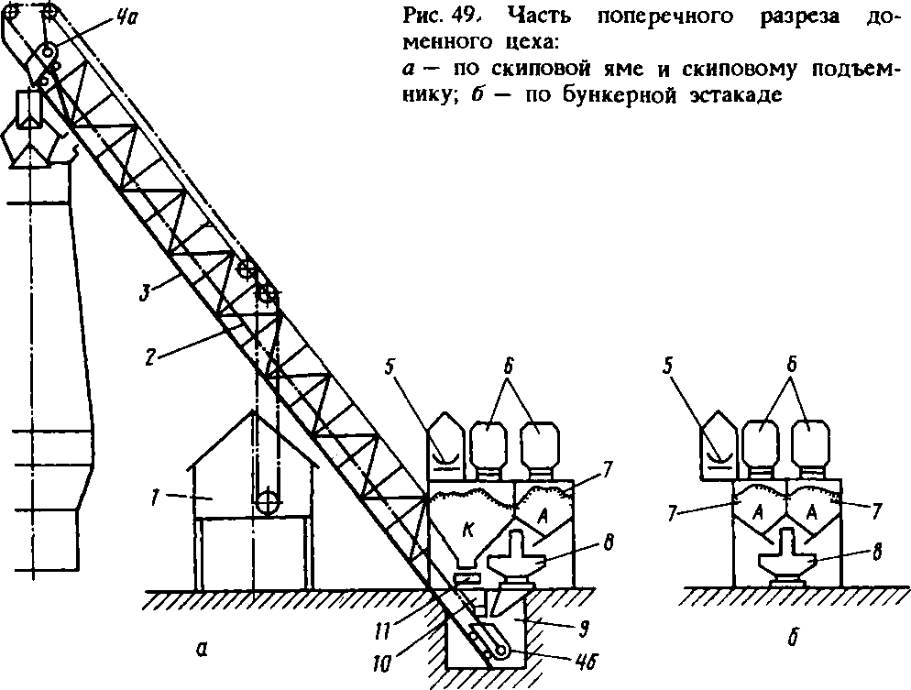
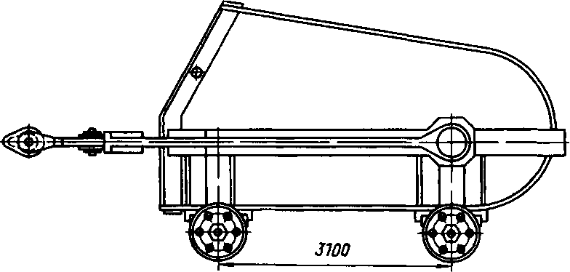
Рис. 50. Скіп

Бункерна естакада - це залізобетонна споруда висотою 9-12 м, що складається з двох рядів бункерів 7; під бункерами вздовж естакади пересуваються вагон-ваги 8, а навпроти печей під бункерною естакадою є скіпова яма 9, яку по черзі опускаються скіпи. У бункери естакади шихтові матеріали завантажують зверху, доставляючи їх вагонами 6 або конвеєром 5; в найближчих до печі бункерах зберігають кокс (К), в інших бункерах по довжині естакади - агломерат (А), котуни та добавки. Вагон-ваги - це саморухливий електровагон з двома кишенями (бункерами) і пристроєм, що зважує.
Вагон-ваги, рухаючись вздовж естакади, зупиняються біля бункера з потрібним матеріалом, вивантажують з нього в кишені порції шихти і потім переїжджають до печі і, зупиняючись над ямою 9, вивантажують шихту в скіп, який піднімається мостом на колошник. Рух двох скіпів за допомогою канатів 2 забезпечує скіпова лебідка 1. При русі одного скіпу вгору інший опускається вниз; коли один скіп 4 б завантажується матеріалами в скіповій ямі, інший 4 а на колошнику перекидається, розвантажуючи матеріали в приймальну воронку засипного апарату печі. Час підйому (опускання) скіпу становить 35-45 с.
Щоб запобігти подрібненню коксу, що має невисоку міцність, його намагаються піддавати меншій кількості перевантажень. Тому коксові бункери К розташовують над скіповою ямою, і з них кокс надходить у скіпи, минаючи вагон-ваги. Між коксовими бункерами і скіпом є гуркіт 11, що відсіює дрібниця коксу, і вагова лійка 10 для дозування порцій коксу.
Система набору та подачі матеріалів у скіпи вагон-вагами має ряд істотних недоліків: мала продуктивність у зв'язку з наявністю холостих пробігів вагона та тривалим набором шихти до кишень; неможливе відсівання дрібниць агломерату при його наборі у вагон-ваги; складно автоматизувати керування роботою вагон-ваг; напружена робота машиніста у важких умовах. Тому в печах, що будувалися останнім часом, обсягом 2000 м3 і більше вагон-ваги замінені конвеєрами, які, рухаючись під бункерами, доставляють від них матеріали в скіпи.
Конвеєрний підйомник колошниковий. Як показав досвід, скіпові підйомники не забезпечують темп завантаження шихти, необхідний печах великого обсягу (3200 м3 і більше). Тому на знову споруджуваних печах обсягом 3200-5500 м3 для доставки шихтових матеріалів на колошник стали використовувати конвеєри. Загальний вигляд одного з конвеєрних колошникових витягів показано на рис. 51. З бункерної естакади 1 шихтові матеріали видаються на стрічку конвеєра, що безперервно рухається під ними, яка по галереї 2 транспортує матеріали на колошник доменної печі 6. У бункерній естакаді, поперечний розріз якої показаний на рис. 52, бункери К, А і Про для зберігання 5-12 годинного запасу коксу, агломерату і котунів, розташовані в два ряди. Матеріали на естакаду доставляють поздовжнім конвеєром 1 і розподіляють по бункерах за допомогою реверсивних пересувних поперечних 2 і поздовжніх 3 конвеєрів. З бункерів К, А, кожен матеріал видається на гуркіт 4, що відсіює дрібницю і потім через бункерні ваги (дозатор) 5 і живильник 7 надходять на стрічку 8, що рухається до колошника печі. Відсіяна гуркотами 4 дрібниця забирається допоміжними конвеєрами 6.

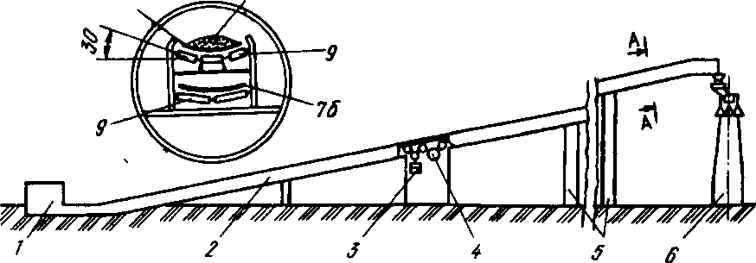
Мал. 51. Конвеєрний колошниковий витяг з вантажним натяжним пристроєм
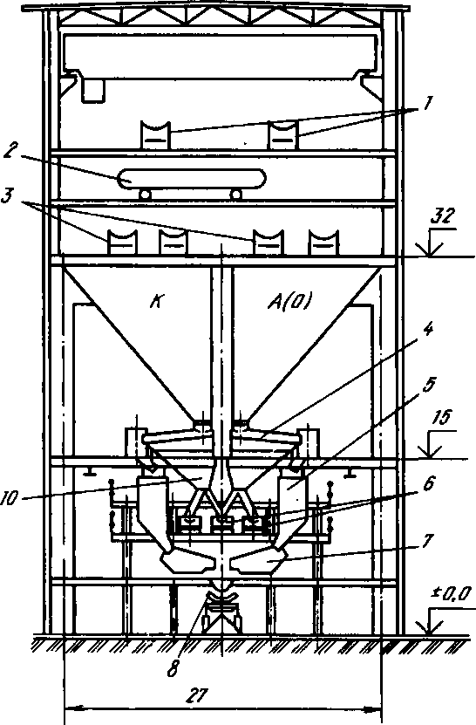
Мал. 52. Поперечний розріз бункерної естакади з видачею матеріалів на конвеєр колошникового підйомника

Стрічковий конвеєр колошникового підйомника рухається (рис. 51) у закритій похилій галереї 2, яка кріпиться на декількох вертикальних опорах 5. Щоб запобігти ковзанню матеріалів на похилій стрічці вниз, кут її нахилу не повинен перевищувати 12°. На практиці кут нахилу стрічки та галереї приймають у межах 10-11 °; завдяки такому малому куту нахилу довжина стрічки конвеєра виявляється великою (300-500 м).
Основний робочий орган конвеєрного витягу - гумотросова стрічка шириною 2 м; її верхня робоча гілка 7, а (з матеріалом, що транспортується 8) і холоста гілка 7, б підтримуються опорними роликами 9. Верхній гілки за допомогою крайніх опорних роликів надають жолобоподібну форму, щоб на ній вміщалося більше матеріалів. Рух стрічки забезпечують електродвигуни, що обертають барабан, який огинає щільно притиснута до нього стрічка; постійне натяг стрічки забезпечують вантаж 3 і барабан 4.
Стрічка рухається безперервно, а матеріали на неї в бункерній естакаді завантажують окремими порціями з розривами між ними; на колошнику печі матеріали зі стрічки зсипаються в приймальну лійку безконусного завантажувального пристрою, як показано на рис. 32, б. Об'єм порцій матеріалу на стрічці менший або дорівнює обсягу шлюзового бункера завантажувального пристрою (37-80 м3). Величина розриву визначається тривалістю спрацьовування приймальної воронки (рис. 32 б), що направляє порцію шихти або в один, або в інший шлюзовий бункер (10-30 з руху стрічки).
Швидкість руху стрічки зазвичай дорівнює 2 м/с, при цьому продуктивність витягу досягає 30000 т матеріалів на добу та більше. Конвеєрний колошниковий підйомник у порівнянні зі скіповим має крім більшої продуктивності наступні переваги: ​​термін служби конвеєрної стрічки в кілька разів більше терміну служби скіпових канатів; на 15—20 % нижчі витрати на спорудження скіпового витягу та нижчі експлуатаційні витрати; можлива подача в одній порції декількох матеріалів шляхом їх пошарового укладання на стрічці; забезпечуються умови для повної автоматизації подачі шихти на колошник.

3.2 ПОВІТРЯНОГРІВАЧІ І НАГРІВ ДУТТЯ

Дуття, що подається в доменну піч, нагрівають до 1050 - 1300 ° С в повітронагрівачах, званих іноді кауперами на честь Каупера, який в 1857 отримав патент на регенеративний повітронагрівач з цегляною насадкою. Доменний повітронагрівач - це нагрівач регенеративного типу, тобто. працюючий з чергуванням циклів нагріву насадки повітронагрівача та наступного нагріву дуття шляхом його пропускання через гарячу насадку.
Кожна доменна піч має три або чотири повітронагрівачі, які розташовують у лінію на одному фундаменті поруч із піччю (рис. 53). Дуття від повітродувної машини надходить до повітронагрівачів 4 по повітропроводу 7; нагріте дуття по футерованому газопроводу 6 подається в оперізуючий доменну піч кільцевий повітропровід 7 і з нього до фурм. Труба 3 служить викиду в атмосферу продуктів згоряння палива, що утворюються під час нагрівання насадки; труба з'єднана з повітронагрівачами підземним килимом (газоходом) 72.
Більшість доменних печей має повітронагрівачі з вбудованою камерою горіння, а печі, що будуються в останні роки, частіше обладнують повітронагрівачами з виносною камерою горіння, які дозволяють нагрівати дуття до більш високих температур. Повітронагрівач з вбудованою камерою горіння (рис. 54, а) має форму циліндра з куполоподібним верхом, висота повітронагрівачів сягає 50-55 м, зовнішній діаметр дорівнює 9-13 м. Герметичний кожух виконаний із сталевого листа завтовшки 20-40 мм, футерований зсередини. Футерування низу стін роблять із шамотної цегли, а верхньої частини стін і купола з високоглиноземистої та динасової цегли; між цією футеровкою та кожухом укладають шар теплоізоляційних вогнетривів.

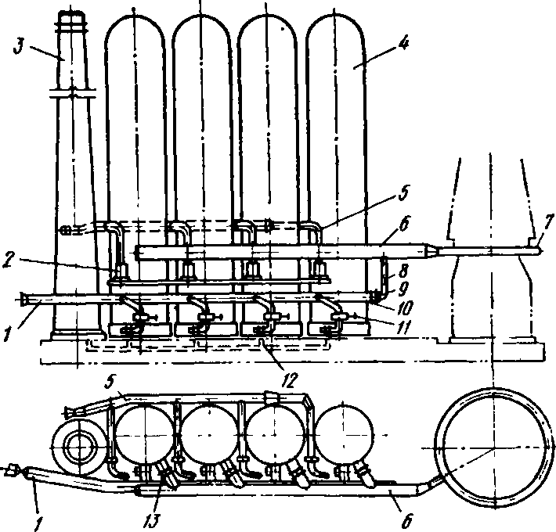
1- Повітропровід холодного дуття; 2 - газовий пальник; 3 - димова труба; 4 - повітронагрівачі; 5 - газопровід чистого газу; 6 - повітропровід гарячого дуття; 7 - кільцевий трубопровід; 8 - змішувальний трубопровід; 9 - запобіжний клапан; 10 - змішувальний клапан; 11 - клапан холодного дуття; 12 - димовий борів; 13 - клапан гарячого дуття
Мал. 53. Схема розташування повітронагрівачів:

У внутрішньому просторі повітронагрівача розміщена порожниста камера горіння 8 круглого або еліпсоподібного перерізу, площа якого становить 15—20 % загальної площі внутрішнього простору, решта внутрішнього об'єму заповнена насадкою 7. Насадка викладена з вогнетривкої цегли так, що утворюється безліч вертикальних каналів для проходу по них газів через усю висоту насадки. Застосовують два різновиди кладки насадки. Одна з них - це укладання розташовуваних багато рядів по висоті насадки цегли товщиною 40 мм так, що вони утворюють між собою вертикальні канали квадратного перерізу розмірів 45x45 або 60x60 мм з товщиною стінки між каналами 40 мм. Іншу виконують із шестигранних блоків з декількома круглими наскрізними отворами діаметром 36-45 мм; при укладанні блоків один на одного утворюються вертикальні канали круглого перерізу по всій висоті насадки. Нижню частину насадки роблять із шамотних вогнетривів, а верхню — із високоглиноземистих (62—72 % А12О3) та іноді з динасових вогнетривів.
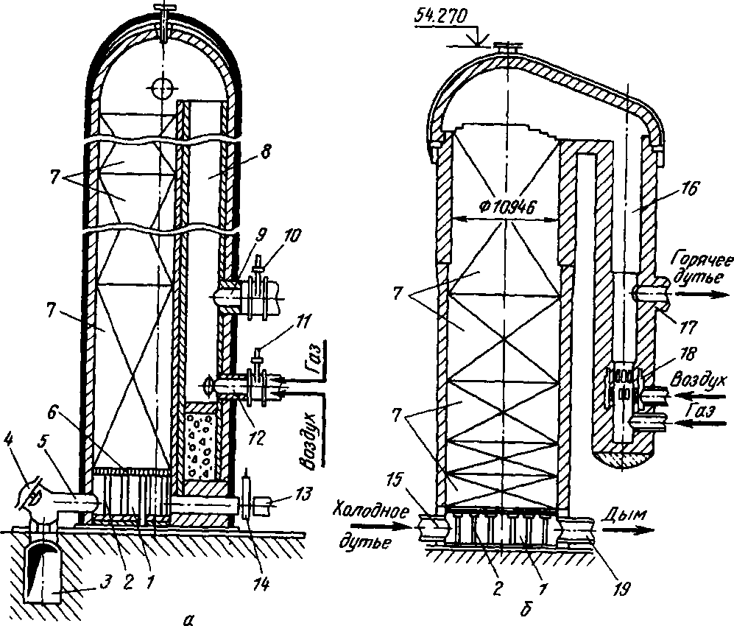
1- Піднасадковий простір; 2 - колони; 3 - борів; 4 - тарілчасті димові клапани; 5 - патрубки; 6 - чавунні грати; 7 - насадка; 8 - камера горіння; 9 - патрубок для відведення гарячого дуття; 10 - клапан; 11 - клапан пальника; 12 - пальник; 13 - трубопровід холодного дуття; 14 - клапан; 15, 17, 19 - патрубки для підведення холодного дуття, відведення гарячого дуття та відведення диму відповідно; 16 - камера горіння; 18 - керамічний пальник
Мал. 54. Повітронагрівачі доменної печі з вбудованою (а) та з виносною (б) камерами горіння:

Насадка поглинає тепло гарячих продуктів згоряння під час її нагрівання і передає його повітрі під час нагрівання дуття. Тому поліпшення теплообміну і нагріву дуття намагаються забезпечувати більшу поверхню нагріву насадки, тобто. поверхню її контакту з газами, що рухаються каналами. У насадці з прямокутними каналами розміром 45x45 мм поверхня нагріву на 1 м3 становить 25 м2, а насадці з шестигранних блоків — 32,7 м2, що забезпечує підвищення температури нагріву дуття на 50 °С.
Насадка спирається на чавунні грати 6 і колони 2, що утворюють піднасадковий простір 7, яке з'єднане з трубопроводом 13 холодного дуття і від якого відходять два-три патрубки 5 для відведення диму в борів 3. У камері горіння є пальник 12 і патрубок 9.
Робота повітронагрівача складається з двох періодів, що чергуються - нагрівання насадки (газовий період) і нагрівання дуття (повітряний період). Протягом газового періоду пальник 12 подають паливо (доменний газ або його суміш з коксовим або природним газом) і повітря від вентилятора; з пальника газоповітряна суміш надходить у камеру горіння, де при контакті з гарячими стінами спалахує і згоряє. Гарячі продукти згоряння, рухаючись по камері вгору, змінюють під куполом напрямок руху, проходять зверху вниз через канали насадки, нагрівають її і йдуть через димові патрубки 5 борів 3 і далі в димову трубу (в цей період закриті клапани 10 і 14). Максимальна температура газів (1350-1500 ° С) спостерігається під куполом, а на виході з насадки димові гази мають температуру 200-400 ° С.
Після закінчення нагріву насадки повітронагрівач переводять на нагрівання дуття, закриваючи димові тарілчасті клапани 4 і клапан 11 пальника. Холодне дуття, через клапан 14, що відкривається, надходить в піднасадковий простір і рухається вгору по каналах насадки, де нагрівається і потім йде через патрубок 9 і відкритий клапан 10 до доменної печі.
У міру охолодження насадки повітронагрівача температура гарячого повітря, що виходить із нього, падає. Це неприпустимо для нормальної роботи доменної печі, тому повітря нагрівають до більш високої температури, ніж це необхідно, і до нього підмішують, використовуючи автоматичне дозування, необхідну кількість холодного повітря, щоб підтримувати постійну температуру дуття. Це здійснюється за допомогою змішувального повітропроводу 8 і автоматичного клапана змішувача 10, показаних на рис. 53.
Газовий період триває ~ 2 год і приблизно вдвічі триваліший за повітряний. Отже, необхідно не менше трьох кауперів - два одночасно нагріваються, а один нагріває повітря. Фактично на піч припадають чотири каупери, а в деяких випадках сім кауперів на дві печі.
Повітронагрівач з виносною камерою, горіння (рис. 54 б) має камеру насадки (власне повітронагрівач) і розташовану за її межами окрему камеру горіння 16 циліндричної форми; вони з'єднані між собою загальним куполом. Пристрій кожуха, футерування стін, насадки 7 і піднасаджувального простору істотно не відрізняються від пристрою цих елементів повітрянагрівачі з вбудованою камерою горіння.
Нижня половина стін камери горіння викладена високоглиноземистою цеглою, а в донній її частині встановлений керамічний пальник 18, що забезпечує змішування палива з повітрям, що подається від вентилятора (впровадження повітря в газовий потік з навколишнього його кольевой порожнини пальника), що забезпечує згоряння газу над пальником. Такі пальники мають більшу теплову потужність, ніж звичайні металеві пальники, що застосовуються на повітронагрівачах із вбудованою камерою горіння. Для підведення холодного дуття служить патрубок 75 для відведення гарячого дуття - патрубок 77 для відведення диму - 19.
Основні переваги таких повітронагрівачів у порівнянні з повітронагрівачами із вбудованою камерою горіння: збільшується корисний об'єм (поверхня нагріву) насадки; полегшуються умови служби та підвищується стійкість насадки у зв'язку з виносом високотемпературної камери горіння за межі кожуха повітронагрівача; більш потужні керамічні пальники поряд із збільшеною поверхнею нагріву насадки дозволяють підвищити температуру нагріву дуття.
При проектуванні вітчизняних доменних печей, що будувалися раніше, передбачали повітронагрівачі з вбудованою камерою горіння з сумарною поверхнею нагріву всіх повітронагрівачів 60—69 м2 на 1 м3 корисного об'єму печі. Для нових печей об'ємом 5000-5500 м3 передбачають повітронагрівачі з виносною камерою горіння та питомою поверхнею нагріву 100 м2 на 1 м3 корисного об'єму печі.

3.3 ОЧИЩЕННЯ ДОМЕННОГО ГАЗУ

У сучасних доменних печах питомий вихід доменного газу становить 120-200м3/м3 корисного обсягу за годину; надлишковий тиск газу на колошнику дорівнює 0,1-0,25 МПа, температура 150-400 ° С; вміст пилу в газі становить 10-40г/м3 та парів води 30-100 г/м3. Доменний або колошниковий газ використовують як паливо повітронагрівачів доменних печей, коксових печей, нагрівальних колодязів та печей прокатних станів, котельних установок. Перед подачею в пальникові пристрої для запобігання виходу їх з ладу (засмічення та ін) вміст пилу в газі має бути не більше 5мг/м3, у зв'язку з чим потрібне обов'язкове його очищення. Потрібно також охолодження газу до 35 - 40 ° С, щоб обмежити кількість вологи в газі, що подається споживачам (при зниженні температури газу волога конденсується, тобто її вміст у газі зменшується).
Для кожної доменної печі споруджують індивідуальну систему відведення та очищення газу; газ до газоочисних пристроїв, що розташовуються на нульовій позначці, подають від колошника по похилому газопроводу (на печах об'ємом 5000 м3 їх два). На сучасних печах, які працюють із підвищеним тиском газів, система газоочищення має кілька послідовно встановлених газоочисних апаратів, після яких газ проходить дросельну групу (дросельний пристрій). Схема системи газоочищення, що набула найбільшого поширення на вітчизняних доменних печах, наведено на рис. 55.
У цій схемі для грубого очищення газу від пилу служить сухий пиловловлювач, для напівтонкого - скрубер; тонке очищення відбувається в трубах Вентурі та дросельній групі.
Від колошникової частини печі 1 гази по похилому газопроводу надходять в сухий інерційний пиловловлювач 2 радіального типу.
Пиловловлювач (рис. 56) являє собою циліндр діаметром до 16 м зі звуженням вгорі і внизу, футерований шамотною цеглою в один ряд. Підведення газу в пиловловлювач радіальний через трубу, що проходить по його осі. При виході з труби відбувається зміна напрямку руху газу на 180° і різке зниження його швидкості внаслідок розширення, а великі частинки пилу по інерції продовжують рух вниз і осідають в нижньому конусі пиловловлювача, звідки періодично її випускають в залізничні вагони. Залишковий вміст пилу в газі 1-3 г/м3.
Після пиловловлювача газ надходить у скрубер 3 (рис. 55), де відбувається напівтонке очищення газу від пилу. У сучасних системах очищення доменного газу застосовують безнасадкові скрубери. Такий скрубер (рис. 57) виконаний у вигляді циліндра діаметром 6-9 і висотою 25-40 м, у верхній частині якого в кілька рядів по висоті розташовані форсунки для подачі води. Рухаючись вгору, газ зрошується водою, при цьому він охолоджується до 35-40 ° С, а великі частинки пилу змочуються водою і осаджуються в нижньому бункері у вигляді шламу (суспензії частинок пилу у воді). Залишковий вміст пилу в газі після скруберу становить 0,4-1,6 г/м3, шлам періодично випускають знизу через гідрозатвор.

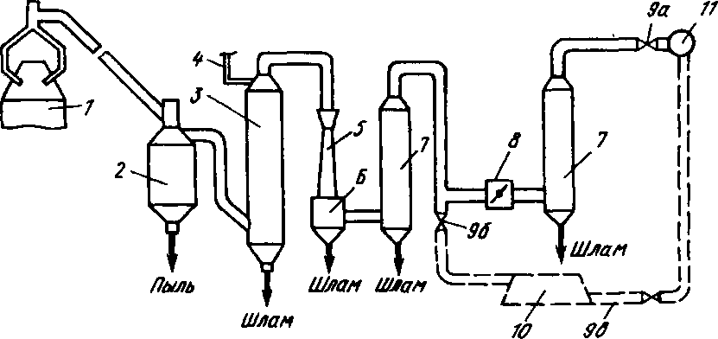
1 -колошникова частина печі; 2 - інерційний пиловловлювач; 3 - скрубер; 4 - газопровід; 5 - труба Вентурі; б - бункер; 7 - краплеуловлювач; 8 - дросель; 9 а, б, в - засувки; 10 - ГУБТ; 11 - цеховий газопровід
Мал. 55. Схема системи очищення доменного газу:

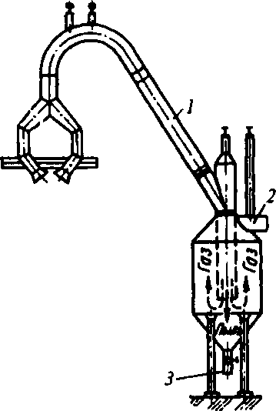
1 -газопровід від печі; 2 - труба відведення газу; 3 - пристрій для випуску пилу
Мал. 56. Схема пристрою сухого радіального пиловловлювача:

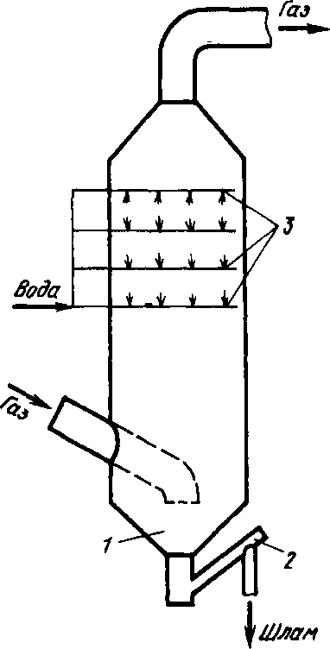
1- Бункер; 2 - гідрозатвор; 3 - форсунки
Мал. 57. Безнасадковий скрубер:

З скрубера доменний газ надходить у трубу Вентурі 5 (рис. 55) (іноді в дві-три паралельно включені труби Вентурі) і потім водовідділювач 7 (каплеуловлювач), що забезпечують його тонку очищення від пилу.
Останніми роками багато доменних печей з метою економії енергоресурсів обладнають газовими утилізаційними безкомпресорними турбінами — ГУБТ, які виробляють електроенергію за рахунок використання енергії підвищеного тиску доменного газу. Доменний газ високого тиску, що подається в ГУБТ, забезпечує обертання турбіни, що є приводом електрогенератора, що виробляє електроенергію; тиск газу в турбіні знижується до атмосферного. ГУБТ дозволяє повернути до 40% енергії, витраченої на стиснення доменного дуття, при цьому собівартості електроенергії приблизно вдвічі нижче, ніж при її виробленні на заводській теплоелектроцентралі (ТЕЦ).
ГУБТ встановлюють після газоочисних апаратів паралельно до дросельного пристрою, як це пунктиром показано на рис. 55. Очищений доменний газ направляють в ГУБТ 10 шляхом відкриття засувок 9 6 і 9 після ГУБТ доменний газ надходить в загальноцеховий газопровід 11 доменного газу. При пропущенні газу через ГУБТ дросельна група знаходиться в закритому положенні, а тиск на колошнику печі регулюється діафрагмою, що є в ГУБТ. У разі зупинок ГУБТ (неполадки, ремонти та ін.) газ пропускають через дросельний пристрій, що забезпечує роботу доменної печі на підвищеному тиску.
Основні параметри ГУБТ, що застосовуються:
Тип турбіни ГУБТ-6 ГУБТ-8
Номінальна потужність кВт 6000 8000
Пропускна спроможність, м3 газу на годину .... 235000 265000
Залежно від пропускної спроможності ГУБТ та виходу газів від доменної печі можливі різні варіанти поєднання печей та ГУБТ: одна піч – одна ГУБТ, кілька доменних печей – одна ГУБТ, одна доменна піч – дві ГУБТ (для печей об'ємом 5000 м3). Орієнтовно кількість робочих годин турбіни на рік приймають 7000-8000; вироблення електроенергії турбінами ГУБТ-6, 8 і 12, відповідно, близько 40, 60 і 80-90 млн кВт • год на рік.

3.4 ВИПУСК І ПРИБИРАННЯ ЧАВУНУ

Ливарне подвір'я. Для випуску рідких чавуну та шлаку доменні печі, як зазначалося раніше, обладнані чавунними та шлаковими льотками. З льоток чавун і шлак потрапляють у жолоби, якими вони стікають в чавуновозні і шлаковозні ковші (на деяких печах шлак по жолобах надходить на установки грануляції припікання).
Для розміщення чавунних та шлакових жолобів та обладнання, що обслуговує льотки та фурмові прилади, навколо доменної печі споруджують майданчик – ливарний двір, що розташовується на рівні чавунних льоток; ливарний двір укладено у будівлю, що охоплює нижню половину доменної печі. Під ливарним двором розташовані залізничні колії, якими під зливні шкарпетки (кінці) чавунних та шлакових жолобів подають чавуновози та шлаковози, у ковші яких із жолобів надходять продукти плавки.
Випуск чавуну. На печах з однією чавунною льоткою відбувається 8-10 випусків чавуну на добу, на печах з двома льотками 10-14, на печах з трьома-чотирма льотками 15-20; при цьому на печах з двома-чотирма льотками вони працюють послідовно після закриття однієї льотки відкривають наступну.
Чавунну льотку відкривають за допомогою свердлильного бурмашини, що видаляє з каналу льотки вогнетривку масу буром, що обертається діаметром 70—80 мм. Одна з конструкцій свердлильного машини показано на рис. 60. Основа машини - колона 4 кріпиться своєю основою 10 до майданчика ливарного двору. На колоні закріплені з можливістю обертання навколо неї напрямна балка 3 і підтримує її кронштейн 2. Балкою 3 за допомогою механізму 7 пересувається каретка 8, в якій закріплений змінний бур 11 і механізм його обертання 9.
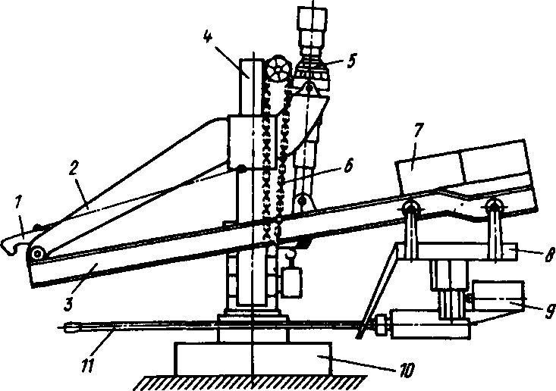
1- клямка; 2 - кронштейн; 3 - напрямна балка; 4 - колона; 5 - механізм зміни кута нахилу балки та бура; 6 - ланцюг; 7 - механізм переміщення каретки; 8 - каретка; 9 - механізм обертання бура; 10 - основа колони; 11 - змінний бур
Рис. 60. Поворотна свердлильна машина для розтину льотки:

Для розтину льотки повертають навколо колони балку 4 3 так, щоб бур був направлений уздовж осі льотки; за допомогою клямки 1 кріплять балку до кожуха печі і включають механізм обертання 9 бура і механізм 7, що забезпечує руху каретки і бура до осі печі, тобто. свердління каналу льотки. Після розтину каналу льотки бур з неї виводять шляхом пересування каретки вправо і потім, обертаючи балку 3, бур відводять від льотки. Кут нахилу балки та бура змінюють за допомогою механізму 5, впливаючи вручну на ланцюг 6.
Закриття льотки після випуску чавуну здійснюють густою вогнетривкою літковою масою за допомогою електрогармати. Використовують два різновиди леточних мас. Одна з них складається з зволоженої глини та меленого коксу (40-70%), іноді з добавкою кам'яновугільного пеку до 17%. Інша безводна неточна маса включає вогнетривку глину, шамотний порошок, мелений кокс і кам'яновугільну смолу (19-29%).
Літку закривають за допомогою одноциліндрової гармати з електричним приводом (електропушки), один з різновидів якої показано на рис. 61. Гармата працює як шприц, її основним робочим органом є циліндр 2, усередині якого переміщається поршень, що виштовхує літкову масу через носок 1. Гармата спирається на колону 3, навколо якої можна повертати її за допомогою механізму 6; колона своєю основою закріплена на ливарному дворі осторонь льотки.

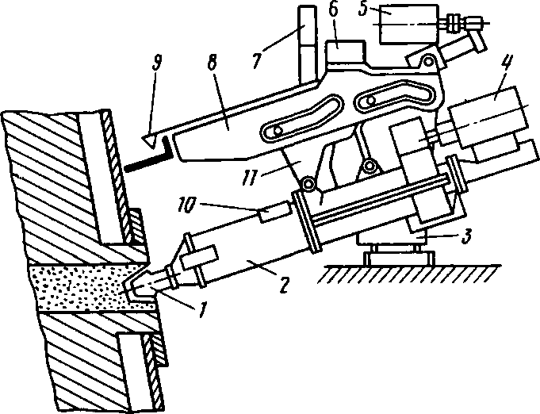
1- Шкарпетка; 2 - циліндр; 3 - колона; 4 - механізм, що рухає поршень; 5 - механізм руху візка; 6 - механізм повороту гармати; 7 - привід; 8 - лафет; 9 - клямка; 10 - люк; 11 - візок
Рис. 61. Електрична гармата для забивання льотки:

Для закриття льотки гармату повертають, підводячи циліндр і носок 1 до льотки, і фіксують її положення, опускаючи за допомогою приводу 7 клямку 9, яка чіпляється за скобу на кожусі печі. Далі включають механізм руху 5 візка 11, яка своїми роликами переміщається в напрямних пазах лафета 8, забезпечуючи притискання носка 1 до льотки. Потім за допомогою механізму 4, що рухає поршень, виштовхують літальну масу з циліндра через отвір носка 1 канал льотки. Після закриття льотки повертають за допомогою механізму гармату 6, відводячи її від льотки. Літкову масу в циліндр завантажують через люк 10, об'єм циліндра дорівнює 0,25-0,5 м3. Управління гарматою дистанційне.
Прибирання чавуну. Чавун, що виходить з льотки, по жолобах ливарного двору стікає в ковші чавуновозів, що транспортують його в сталеплавильні цехи або на розливні машини доменного цеху. Застосовують чавуновози з відкритим грушоподібним ківшем та ковші міксерного типу (пересувні міксери). Чавуновоз першого типу показано на рис. 62. Він являє собою залізничний візок 1 з ковшем 3 грушоподібної форми. Ківш встановлюють на візок мостовим краном, піднімаючи дві цапфи 7; на візку ківш спирається чотирьома цапфами 2. Ківш футерований шамотною цеглою, місткість ковшів дорівнює 90-140 т. Отвір 4 горловини 5 служить для приймання чавуну, що випускається з доменної печі, і для зливу чавуну з ковша, що здійснюється шляхом нахилу ковша. Щоки 6 використовують для опори ковша, що нахиляється на розливальній машині (див. нижче). Такі ковші служать для транспортування чавуну в міксерні відділення сталеплавильних цехів та на розливні машини доменного цеху.
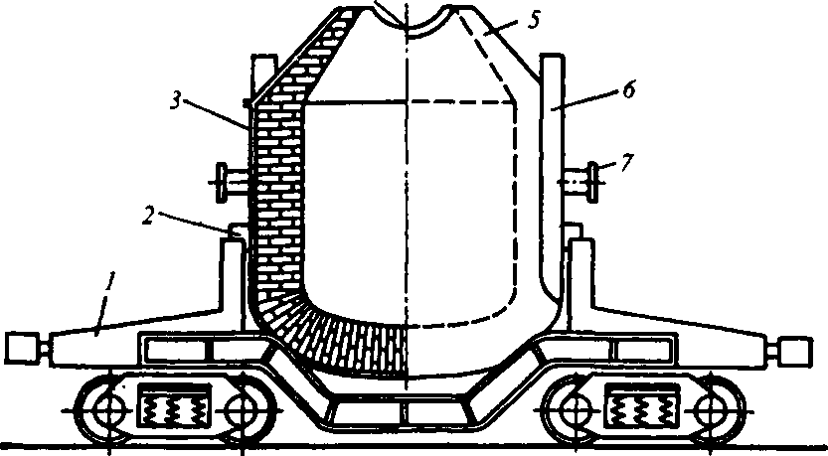
1 - ходовий візок; 2 - опорна цапфа; 3 - ківш;
4 - отвір горловини; 5 - горловина; 6 - щока; 7 - цапфа
Рис. 62. Чавуновозний ківш:

Ківш міксерного типу показано на рис. 91; чавун у таких ківшах перевозять у переливні відділення сталеплавильних цехів.
Розливні машини. У разі необхідності відправляти споживачам чавун у твердому вигляді його розливають у чушки (зливки) на розливальних машинах. Для цього в доменному цеху передбачають розливне відділення, в якому встановлюють кілька машин розливу. Розливна машина (рис. 63) являє собою дві похилі паралельно рухомі конвеєрні стрічки 7, що обгинають зірочки 2 і 10. Кожна стрічка виконана з двох пластинчастих ланцюгів, на яких закріплені форми - мульди; ланцюги спираються на ролики 6; зірочка 10 з'єднана з приводом, що забезпечує рух стрічки.
Процес розливання чавуну полягає в наступному. Ківш, що поступив на чавуновозі від доменної печі 4 нахиляють за допомогою кантувального пристрою 5, при цьому ківш своїми щоками спирається на стенд 1. Зливається з ковша 4 чавун по жолобу 3 з двома зливними шкарпетками надходить у мульди двох рухомих вгору конвеєрних стрічок 7. У процесі руху стрічок чавун у мульдах, що поливається водою через бризкання водопроводу 5, застигає.

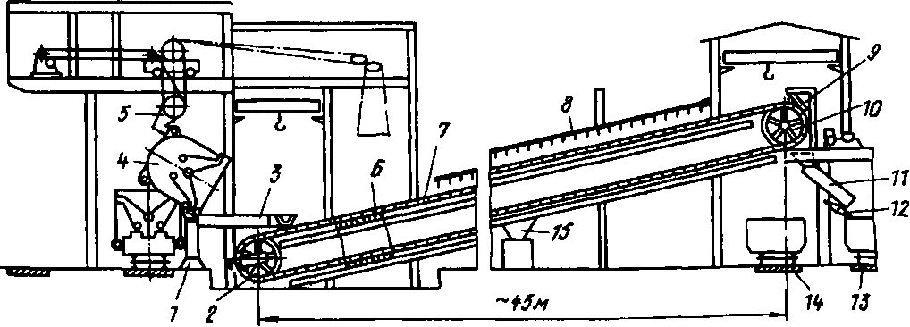
1 -стенд; 2, 10 - обгинальні зірочки; 3 - жолоб для зливу чавуну; 4 - ківш; 5 - кантувальний пристрій; 6 - ролики; 7 - конвеєрні стрічки; 8 - водопровід; 9 - ударний пристрій; 11, 12 - перекидні жолоби; 13, 14 - залізничні колії; 15 - оббризкувач
Рис. 63. Розливальна машина:

При обгинанні конвеєром зірочки 10 затверділі чушки чавуну піддаються ударам пристрою 9 для вибивання чушок і випадають з мульд. Далі вони потрапляють на перекидні жолоби 11 і 22, що дозволяють без зупинки машини спрямовувати чушки на залізничні платформи, що стоять на коліях 13 або 14.
Випорожнені мульди після зірочки 10 рухаються вниз в перекинутому положенні і їх оббризкують вапняним розчином за допомогою обприскувача 25, що запобігає приварювання чавуну до мульдів. Маса відливаються чушок становить або 18-23, або 45 кг, швидкість руху стрічки дорівнює 11,3 м/хв, продуктивність машин дорівнює 122 - 204 т/год.

3.5 ВИПУСК І ПРИБИРАННЯ ШЛАКУ

З доменних печей об'ємом 3200-5500 м3, що мають чотири чавунні льотки, практично весь шлак випускають через чавунні льотки разом із чавуном у головні жолоби, обладнані пристроєм (скіммером) для поділу чавуну та шлаку; після скімера шлак відводиться з головного жолоба по шлаковому жолобу. З доменних печей об'ємом 2700 м3 і менше, що мають одну-дві чавунні та дві шлакові льотки, шлак випускають як через шлакові льотки (верхній шлак), так і через чавунні (нижній шлак). По шлакових жолобах ливарного двору шлак надходить або до ковшів шлаковозів, що встановлюються під зливними шкарпетками жолобів (ковшовий спосіб збирання шлаку), або на установки припічної грануляції (безковшовий спосіб збирання). Більшу частину (~ 95 %) доменного шлаку переробляють і використовують у будівництві.
Ковшеве збирання шлаку застосовується на всіх доменних печах, що будувалися донедавна. При цьому способі збирання шлак, що випускається з печі, по шлакових жолобах стікає в ковші шлаковозів, що транспортують його на установки переробки рідкого шлаку (грануляційні та інші) і в невеликих кількостях в шлакові відвали. Шлаковоз показан на рис. 64. Він являє собою несамохідний залізничний візок, в опорному кільці 5 якого закріплений знімний шлаковий ківш 6. Опорне кільце двома цапфами 4 з зубчастими секторами 3 спирається на два лафета 2 візка 1 гвинтової або зубчастий механізм 7 забезпечує поворотного опору злив рідкого шлаку із ковша. Шлаковий ківш (чашу) 6 відливають із сталі, об'єм ковшів становить 11, 16 або 16,5м3.
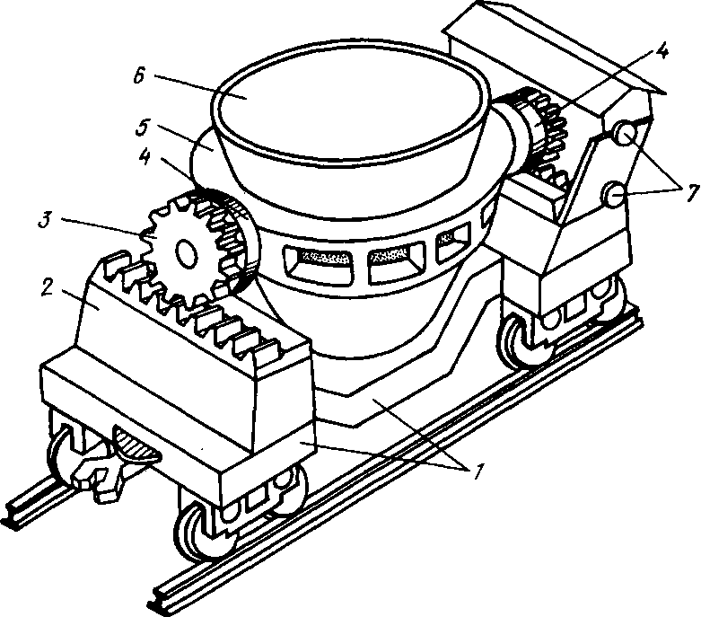
1- Візок; 2 - лафети; 3 - зубчасті сектори; 4 - цапфи; 5 - опорне кільце; 6 - шлаковий ківш, що знімається; 7 - механізм повороту опорного кільця
Рис. 64. Шлаковоз:

Більшу частину шлаку при ковшевом прибиранні від печей переробляють шляхом мокрої і напівсухої грануляції, отримуючи гранули розміром 1-10 мм; гранульований шлак використовують як сировину для виробництва бетонів, цементу та ін. Більш перспективною вважають напівсуху грануляцію, так як вона дозволяє отримувати гранульований шлак зі значно меншою вологістю і з меншою витратою води на грануляцію.
Напівсуху грануляцію здійснюють на гідрожолобних та барабанних установках. На гідрожолобній установці рідкий шлак з ковша шлаковозу зливають у сталевий жолоб, в який подають струменями воду під тиском 0,4-0,7 МПа, що подрібнює потік шлаку на краплі (гранули), які застигають і відкидаються на склад на відстань до 40 м барабанних установках рідкий шлак і потік води подають на лопаті барабана, що обертається, подрібнює шлак на дрібні краплі.
Мокру грануляцію здійснюють на басейнових та жолобних установках. Басейнова установка є заповненим водою басейном глибиною 2-6 м і місткістю до 5500 м3. Рідкий шлак зливають у басейн, нахиляючи ківш шлаковозу; у воді рідкий шлак внаслідок її бурхливого випаровування подрібнюється на гранули і застигає. На жолобних установках рідкий шлак зливають у жолоб, в який подають воду під тиском 0,15-0,5 МПа, що викликає утворення шлакових гранул.
Частину рідкого шлаку використовують для одержання литого щебеню. При цьому шлак зливають у бетоновану траншею і потім поливають водою. Застиглий шлак розробляють екскаватором і після дроблення використовують або як баласт при будівництві автомобільних і залізниць, або заповнювача для бетонів. Шлакову пемзу отримують, зливаючи шлак в траншею при зрошенні водяними струменями, що викликає спучування шлаку, що затвердіває, і отримання пористого продукту, що використовується як наповнювач легких бетонів.
Небагато доменного шлаку використовують для отримання шлакової вати. З плавку, що переплавляється у вагранках або спеціальних печах, за допомогою відцентрового дутьового пристрою або багатовалкової центрифуги формують тонкі волокна (вату), застосовувану для тепло- і звукоізоляції в будівництві.
Трохи шлаку відправляють у шлаковий відвал, зливаючи з насипу, на якому прокладено залізничну колію для шлаковозів. Згодом шлак із відвалів переробляють, використовуючи при будівництві шосейних доріг. З відвального шлаку витягують також чавунний скрап.
Нові та реконструйовані доменні цехи не повинні мати шлакових відвалів; це забезпечує значну економію земельної площі, зменшує забруднення навколишнього середовища та дозволяє отримувати з рідкого шлаку цінніші продукти — гранульований шлак та ін.
Грануляція припічна. Доменні печі, що споруджуються знову, оснащують установками припічної грануляції, що дозволяє на 15—30 % знизити капітальні витрати та експлуатаційні витрати, передусім рахунок скорочення великого парку шлаковозов; зменшити чисельність обслуговуючого персоналу; більш повно використовувати шлак, так як при перевезенні в ківшах 15-30% шлаку втрачається у вигляді кірок і настилів на ковшах; зменшити забруднення атмосфери у зв'язку з розміщенням установок у закритому кожусі та уловлюванням у ньому шкідливих сірчистих газів, що виділяються при грануляції.
Одна з сучасних установок грануляції припічної доменних шлаків показана на рис. 65.
Доменну піч обладнають двома такими установками, які мають симетрично з двох протилежних сторін печі, причому кожна установка має дві автономні робочі лінії; до однієї з них шлак від печі надходить за відгалуженням 6а шлакового жолоба, а до іншої - по отвору 66 (рис. 65).
Під жолобом 6 а розташований гранулятор 5, що подає струмені води під тиском, які подрібнюють шлак, що стікає з жолоба, на гранули. Суміш води, пари та гранул надходить у бункер 7; грати 4 запобігає попаданню в бункер великих предметів. Пара і гази надходять у скрубер 7 і викидаються через трубу 9 в атмосферу. У скрубер через форсунки 8 подають вапняну воду, яка поглинає з пари та газів сірчисті сполуки. Вода, що надходить через грати 4 бункер 3, знову подається в гранулятор насосом 2.
Шлаководяна пульпа (гранули шлаку з водою) з бункера 1 надходить в колодязь 18, звідки її піднімають вгору за допомогою ерліфта - труби 11, в якій підйом здійснюється за рахунок стисненого повітря, що подається в нижню частину труби; для змучення пульпи під трубу 11 подають воду. Піднімаєма ерліфтом пульпа потрапляє в сепаратор 10, де відбувається відділення відпрацьованого повітря, а потім самопливом по похилому трубопроводу зливається в зневоднювач 12 карусельного типу, який за допомогою приводу 14 обертають у напрямку стрілки А. Зневоднювач розділений на шістнадцять окремих дно. Пульпа послідовно надходить у кожну з секцій, і за час обертання зневоднювача вода пульпи стікає через решітчасте дно секцій 13 у водозбірник 15, звідки надходить в бункер 1. Днища секцій 13 відкриваються над бункером 17 і гранули висипаються. З бункера 17 гранули потрапляють на конвеєр 16 і далі склад.
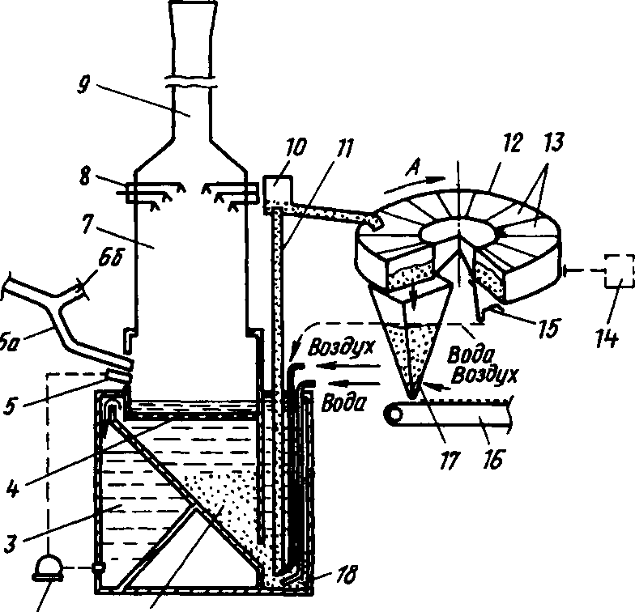
1 - бункер; 2 - насос; 3 - бункер; 4 - грати; 5 - гранулятор; 6, а і б - шлакові жолоби; 7 - скрубер; 8 - форсунки; 9 - труба викидів газів в атмосферу; 10 - сепаратор; 11 - ерліфт (труба); 12 - зневоднювач; 13 - секції зневоднювача; 14 - привід; 15 - водозбірник; 16 - конвеєр; 17 - бункер; 18 - колодязь
Рис. 65. Встановлення придоменної грануляції шлаку:

Кожна з чотирьох ліній установки розрахована на прийом всього шлаку, що випускається з доменної печі; на великих печах інтенсивність виходу шлаку сягає 5-10 т/хв. Значна частина установки (низ бункера 1, 13 камери і колодязя 18) розташована під землею.

